Învăţământul profesional şi tehnic În domeniul TIC
Proiect cofinanţat din Fondul Social European în cadrul POS DRU 2007-2013
Beneficiar-Centrul Naţional de Dezvoltare a Învăţământului Profesional şi Tehnic
Str.Spiru Haret nr.10-12, sector 1, Bucureşti-010176, tel 021-3111162, fax. 021- 3125498, vet@tvet.ro

Dispozitive electronice

Materiale de învăţare – partea I

Domeniul: Electronică şi Automatizări
Calificarea: Electronist reţele de Telecomunicaţii
Nivel 2

2009
AUTOR:
AURELIA PITIC – profesor grad didactic I Grup Şcolar de Poştă şi Telecomunicaţii- Timişoara

COORDONATOR:
REMUS CAZACU - profesor grad didactic I colegiul Tehnic de Telecomunicaţii “Nicolae Vasilescu Karpen”-Bacău

CONSULTANŢĂ:
IOANA CÎRSTEA – expert CNDIPT
ZOICA VLĂDUŢ – expert CNDIPT
ANGELA POPESCU – expert CNDIPT
DANA STROIE – expert CNDIPT

Acest material a fost elaborate în cadrul proiectului Învăţământul profesional şi tehnic în domeniul TIC, proiect cofinanţat din Fondul Social European în cadrul POS DRU 2007-2013
Cuprins
I.Introducere 6
II.Documente necesare pentru activitatea de învăţare 9
Tema 1. Tranzistoare bipolare 10
Fişa de documentare 1.1.Tranzistoare bipolare 10
Activitatea de învăţare 1.1. Structura tranzistorului bipolar. 14
Activitatea de învăţare 1.2. Simbolul tranzistorului bipolar 15
Activitatea de învăţare 1.3. Codul şi configuraţia terminalelor tranzistoarelor bipolare încapsulate 16
Activitatea de învăţare 1.4. Categorii de tranzistoare bipolare 18
Activitatea de învăţare 1.5. Funcţionarea tranzistorului bipolar 19
Activitatea de învăţare 1.6. Ecuaţia I fundamentală a tranzistorului 20
Activitatea de învăţare 1.7. Ecuaţia a II a fundamentală a tranzistorului bipolar. 21
Activitatea de învăţare 1.8. Valori de catalog ale parametrilor tranzistorului bipolar. 22
Activitatea de învăţare 1.9.Factorul de amplificare în curent al tranzistorului bipolar 23
Activitatea de învăţare 1.10. Semnificaţia factorului de amplificare în curent al tranzistorului bipolar. 24
Activitatea de învăţare 1.11.Valorile limită ale parametrilor tranzistorului bipolar 25
Activitatea de învăţare 1.12.Selectarea tranzistoarelor bipolare. 26
Activitatea de învăţare 1.13. Modurile de conexiune ale tranzistorului- scheme de principiu. 28
Activitatea de învăţare 1.14. Modurile de conexiune ale tranzistorului şi mărimile specifice. 29
Activitatea de învăţare 1.15. Modurile de conexiune ale tranzistorului 30
Activitatea de învăţare 1.16. Funcţionarea tranzistorului în diferite moduri de conexiune. 31
Activitatea de învăţare 1.17. Polarizarea joncţiunilor în regimurile de funcţionare ale tranzistorului 32
Activitatea de învăţare 1.18. Comportarea tranzistorului în regimurile de funcţionare specifice 33
Activitatea de învăţare 1.19. Identificarea regimului de funcţionare al tranzistorului polarizat 34
Activitatea de învăţare 1.20. Determinarea în practică a regimului de funcţionare al tranzistorului 35
Activitatea de învăţare 1.21. Realizarea practică a unui circuit de polarizare al tranzistorului bipolar 36
Activitatea de învăţare 1.22. Analiza circuitului de polarizare al tranzistorului 37
Activitatea de învăţare 1.23. Rolul rezistenţei din colector 38
Activitatea de învăţare 1.24. Rezistenţele de polarizare a bazei 39
Activitatea de învăţare1.25. Caracteristicile statice ale tranzistorului bipolar 40
Activitatea de învăţare 1.26. Caracteristicile statice ale conexiunii emitor comun. 41
Activitatea de învăţare 1.27. Caracteristicile statice ale tranzistorului bipolar pentru moduri de conexiune 42
Activitatea de învăţare 1.28. Ridicarea experimentală a caracteristicilor de intrare ale conexiunii emitor comun 43
Activitatea de învăţare 1.29. Ridicarea experimentală a caracteristicilor de ieşire ale conexiunii emitor comun 45
Activitatea de învăţare 1.30. Simularea ridicării caracteristicilor tranzistorului în conexiune emitor comun. 47
Activitatea de învăţare 1.31. Caracteristicile statice ale tranzistorului în conexiune bază comună 48
Activitatea de învăţare 1.32. Reprezentările grafice ale caracteristicilor tranzistorului în conexiunea emitor comun 49
Activitatea de învăţare 1.33. Studiul caracteristicilor tranzistorului în conexiunea emitor comun 51
Activitatea de învăţare 1.34.Definirea punctului static de funcţionare al tranzistorului. 52
Activitatea de învăţare 1.35. Stabilirea punctului static de funcţionare 53
Activitatea de învăţare 1.36. Calcularea punctului static de funcţionare 55
Activitatea de învăţare 1.37. Dreapta de sarcină statică 56
Activitatea de învăţare 1.38 . Punctul static de funcţionare optim 57
Activitatea de învăţare 1.39. Măsurarea valorilor punctului static de funcţionare al tranzistorului 59
Activitatea de învăţare 1.40 Defecţiunile tranzistorului. 61
Activitatea de învăţare 1.41. Verificarea tranzistoarelor bipolare cu ohmetrul 62
Tema 2 Tiristorul 63
Fişa de documentare 2.1.Tiristorul 63
Activitatea de învăţare 2.1 Simbolul şi circuitul echivalent al tiristorului 67
Activitatea de învăţare 2.2 Tiristoare încapsulate 68
Activitatea de învăţare 2.3 Regimurile de funcţionare ale tiristorului 69
Activitatea de învăţare 2.4 Polarizarea tiristorului 70
Activitatea de învăţare 2.5 Caracteristica statică a tiristorului 71
Activitatea de învăţare 2.6 Parametrii tiristorului 72
Activitatea de învăţare 2.7 Defecţiunile tiristorului. 73
Activitatea de învăţare 2.8. Verificarea funcţionalităţii tiristorului 74
IV.Glosar 76
V:Bibliografie 79

I.Introducere
Materialul de învăţare este resursă-suport pentru activitatea de învăţare, conţine instrumente auxiliare care includ un mesaj/ o informaţie didactică şi care pot fi utilizate in contexte diferite.
Prezentul material de învăţare se adresează cadrelor didactice şi elevilor claselor din domeniul Electronică şi automatizări, calificarea: Electronist reţele de Telecomunicaţii, nivel de calificare 2.Acesta a fost întocmit pentru modulul Dispozitive electronice şi acoperă două teme din cele cinci ale modulului. Întregul modul este dezvoltat pe parcursul a 116 ore din care 29 ore laborator tehnologic şi 58 ore instruire practică.
Materialul conţine câte o fişă de documentare pentru fiecare temă abordată, care acoperă toate competenţele aferente modulului şi în care sunt rezumate toate conceptele din curriculum pentru fiecare temă. Activităţile de învăţare sunt create pe nivele diferite de dificultate şi pun în valoare stiluri diferite de învăţare; un număr de activităţi sunt concepute pentru orele de laborator şi de instruire practică ale modulului.
Tema | Competenţe/ rezultate ale învăţării | Resurse
1 | 2 | 3
Tema1.  Tranzis-toare bipolare | C1.  Identifică dispozitivele electronice discrete | Fişa de documentare 1.1.Tranzistoare bipolare
Tema1.  Tranzis-toare bipolare | C1.  Identifică dispozitivele electronice discrete | Activitatea de învăţare1.1. Structura tranzistoarelor bipolare
Tema1.  Tranzis-toare bipolare | C1.  Identifică dispozitivele electronice discrete | Activitatea de învăţare 1.2. Simbolul tranzistoarelor bipolare
Tema1.  Tranzis-toare bipolare | C1.  Identifică dispozitivele electronice discrete | Activitatea de învăţare 1.3. Marcajul şi configuraţia terminalelor tranzistoarelor bipolare încapsulate
Tema1.  Tranzis-toare bipolare | C1.  Identifică dispozitivele electronice discrete | Activitatea de învăţare 1.4. Categorii de tranzistoare bipolare
Tema1.  Tranzis-toare bipolare | C1.  Identifică dispozitivele electronice discrete | Activitatea de învăţare 1.5. Funcţionarea tranzistorului bipolar
Tema1.  Tranzis-toare bipolare | C1.  Identifică dispozitivele electronice discrete | Activitatea de învăţare 1.6. Ecuaţia I fundamentală a tranzistorului
Tema1.  Tranzis-toare bipolare | C1.  Identifică dispozitivele electronice discrete | Activitatea de învăţare 1.7. Ecuaţia a-II-a fundamentală a tranzistorului
Tema1.  Tranzis-toare bipolare | C2.Selectează dispozitivele electronice  discrete | Fişa de documentare 1.1 Tranzistoare bipolare
Tema1.  Tranzis-toare bipolare | C2.Selectează dispozitivele electronice  discrete | Activitatea de învăţare 1.8. Valori de catalog ale parametrilor tranzistoarelor bipolare
Tema1.  Tranzis-toare bipolare | C2.Selectează dispozitivele electronice  discrete | Activitatea de învăţare 1.9. Factorul de amplificare în curent al tranzistorului bipolar
Tema1.  Tranzis-toare bipolare | C2.Selectează dispozitivele electronice  discrete | Activitatea de învăţare 1.10. Semnificaţia factorului de amplificare în curent al tranzistorului bipolar
Tema1.  Tranzis-toare bipolare | C2.Selectează dispozitivele electronice  discrete | Activitatea de învăţare 1.11. Valori limită ale parametrilor tranzistorului bipolar
Tema1.  Tranzis-toare bipolare | C2.Selectează dispozitivele electronice  discrete | Activitatea de învăţare1.12. Selectarea tranzistoarelor bipolare
Tema1.  Tranzis-toare bipolare | C3. Determină funcţionalitatea dispozitivelor electronice  discrete | Fişa de documentare 1.1Tranzistoare bipolare
Tema1.  Tranzis-toare bipolare |  | Activitatea de învăţare 1.13. Modurile de conexiune ale tranzistorului-scheme de principiu
Tema1.  Tranzis-toare bipolare |  | Activitatea de învăţare 1.14. Modurile de conexiune ale tranzistorului şi mărimile specifice
Tema1.  Tranzis-toare bipolare |  | Activitatea de învăţare1.15.Modurile de conexiune ale tranzistorului
Tema1.  Tranzis-toare bipolare |  | Activitatea de învăţare 1.16. Funcţionarea tranzistorului în diferite moduri de conexiune
Tema1.  Tranzis-toare bipolare |  | Activitatea de învăţare 1.17. Polarizarea joncţiunilor în regimurile de funcţionare ale tranzistoarelor
Tema1.  Tranzis-toare bipolare |  | Activitatea de învăţare 1.18. Comportarea tranzistorului în regimurile de funcţionare specifice
Tema1.  Tranzis-toare bipolare |  | Activitatea de învăţare 1.19. Identificarea regimului de funcţionare al tranzistorului bipolar
Tema1.  Tranzis-toare bipolare |  | Activitatea de învăţare 1.20. Determinarea în practică a regimurilor de funcţionare ale tranzistorului bipolar
 | C4. Verifică funcţionalitatea dispozitivelor electronice  discrete | Fişa de documentare1.1 Tranzistoare bipolare
 |  | Activitatea de învăţare 1.21. Realizarea practică a unui circuit de polarizare al tranzistorului bipolar
 |  | Activitatea de învăţare 1.22. Analizarea circuitului de polarizare al tranzistorului
 |  | Activitatea de învăţare 1.23. Rolul rezistenţei din colector
 |  | Activitatea de învăţare1.24.Rezistenţele de polarizare a bazei
 |  | Activitatea de învăţare 1.25. Caracteristicile statice ale tranzistorului bipolar
 |  | Activitatea de învăţare 1.26. Caracteristicile statice ale joncţiunii emitor comun
 |  | Activitatea de învăţare 1.27. Caracteristicile statice pe moduri de conexiune
 |  | Activitatea de învăţare 1.28. Ridicarea experimentală a caracteristicilor de intrare ale conexiunii emitor comun
 |  | Activitatea de învăţare 1.29. Ridicarea experimentală a caracteristicilor de ieşire ale conexiunii emitor comun
 |  | Activitatea de învăţare 1.30. Simularea ridicării caracteristicilor conexiunii emitor comun
 |  | Activitatea de învăţare 1.31. Caracteristicile statice ale tranzistorului în conexiune bază comună
 |  | Activitatea de învăţare1.32. Reprezentările grafice ale caracteristicilor tranzistorului în conexiunea emitor comun
 |  | Activitatea de învăţare 1.33. Studiul caracteristicilor tranzistorului în conexiune emitor comun
 | C3. Determină funcţionalitatea dispozitivelor electronice  discrete  C4. Verifică funcţionalitatea dispozitivelor electronice  discrete | Activitatea de învăţare 1.34. Definirea punctului static de funcţionare
 |  | Activitatea 1.35. Stabilirea punctului static de funcţionare
 |  | Activitatea de învăţare 1.36. Calcularea punctului static de funcţionare
 |  | Activitatea de învăţare 1.37. Dreapta de sarcină statică
 |  | Activitatea 1.38.Punctul static de funcţionare optim
 |  | Activitatea de învăţare 1.39. Măsurarea punctului static de funcţionare al tranzistorului
 | C4. Verifică funcţionalitatea dispozitivelor electronice  discrete | Activitatea de învăţare1.40. Defecţiunile tranzistorului
 |  | Activitatea de învăţare1.40. Verificarea tranzistoarelor bipolare cu ohmetrul
Tema 2  Tiristorul | C1. Identifică dispozitivele electronice  discrete | Fişa de documentare2.1 Tiristorul
Tema 2  Tiristorul | C1. Identifică dispozitivele electronice  discrete | Activitatea de învăţare2.1. Simbolul şi circuitul echivalent al tiristorului
Tema 2  Tiristorul | C1. Identifică dispozitivele electronice  discrete | Activitatea de învăţare 2.2. Tiristoare încapsulate
Tema 2  Tiristorul | C2.Selectează dispozitivele electronice  discrete | Fişa de documentare 2.1 Tiristorul
Tema 2  Tiristorul | C2.Selectează dispozitivele electronice  discrete | Activitatea de învăţare 2.6. Parametrii tiristorului
Tema 2  Tiristorul | C3. Determină funcţionalitatea dispozitivelor electronice  discrete | Fişa de documentare 2.1 Tiristorul
Tema 2  Tiristorul |  | Activitatea de învăţare 2.3. Regimurile de funcţionare ale tiristorului
Tema 2  Tiristorul |  | Activitatea de învăţare 2.4. Polarizarea tiristorului
Tema 2  Tiristorul | C4. Verifică funcţionalitatea dispozitivelor electronice  discrete | Fişa de documentare 2.1 Tiristorul
Tema 2  Tiristorul |  | Activitatea de învăţare 2.5. Caracteristicile statice ale tiristorului
Tema 2  Tiristorul |  | Activitatea de învăţare 2.7. Defecţiunile tiristorului
Tema 2  Tiristorul |  | Activitatea de învăţare 2.8. Verificarea funcţionalităţii tiristorului

II.Documente necesare pentru activitatea de învăţare
Pentru utilizarea la clasă a conţinuturilor abordate în materialul de învăţare, cadrul didactic are obligaţia de a studia următoarele documente:
Standardul de Pregătire Profesională pentru calificarea Electronist reţele de telecomunicaţii nivel 2 – www.tvet.ro , secţiunea SPP sau www.edu.ro secţiunea învăţământ preuniversitar.
Curriculum pentru calificarea Electronist reţele de Telecomunicaţii; nivel 2- www.tvet.ro secţiunea Curriculum sau www.edu.ro secţiunea învăţământ preuniversitar.
SPP este un document structurat pe unităţi de competenţe care descrie în termeni de rezultate ale învăţării ceea ce un participant la un program de pregătire trebuie să demonstreze la nivelul acestuia.
Curriculum constă în proiectarea parcursului de educaţie şi formare profesională pe baza unităţilor de competenţe precizate în SPP.
III.Resurse

Tema 1. Tranzistoare bipolare

Fişa de documentare 1.1.Tranzistoare bipolare
Tranzistorul bipolar este format din trei regiuni alternativ dopate(emitor,bază,colector) între care se formează două joncţiuni(emitor-bază EB şi colector-bază CB).Astfel se obţin tranzistoarele de tip pnp şi npn. Emitorul este de dimensiune mare şi este foarte puternic dopat, baza este foarte îngustă şi foarte slab dopată,colectorul are dimensiunea cea mai mare şi este mediu dopat.
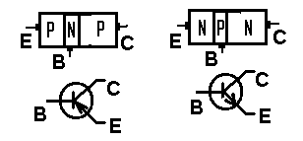
Fig D1.1 Structura şi simbolul tranzistorului bipolar
Pentru a avea loc efectul de tranzistor este necesară polarizarea directă a joncţiunii emitor –bază EB şi polarizarea inversă a joncţiunii colector-bază CB,situaţie în care baza foarte subţire şi slab dopată permite curentului din emitor să ajungă în colector. Curentul din emitor are valoarea cea mai mare,curentul din bază este foarte mic, ca urmare curentul din colector este aproape egal cu cel din emitor.
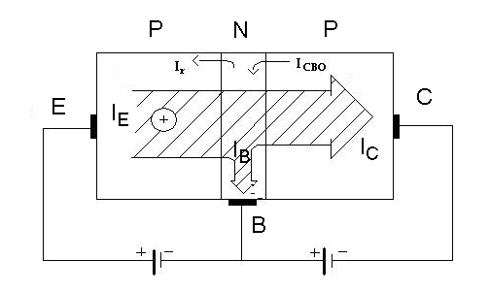
Fig D1.2 Funcţionarea tranzistorului bipolar
Clasificarea tranzistoarelor bipolare se face după mai multe criterii:
a)tipul conductivităţii: tranzistoare npn si pnp
b)puterea disipată: tranzistoare de mică putere,de medie putere, de putere
c)frecvenţa de lucru : tranzistoare de joasă frecvenţă,de înaltă frecvenţă.
d)materialul semiconductor din structură: tranzistoare cu siliciu,cu germaniu
Se stabilesc relaţii între curenţii tranzistorului: ecuaţia I fundamentală =+;ecuaţia II fundamentală:=α* sau =β*cu α <1 şi β=α/(α-1), valabile pentru orice tip de tranzis-tor,în regimul activ normal de funcţionare. Parametrii tranzistorului reprezintă date de cata-log; respectiv factorii de amplificare în curent emitor-colector(α) şi bază-colector(β);iar curentul de colector maxim I_{Cmax}, tensiunea maximă _{UCEmax} sau _{UBEmax}, puterea disipată maximă _{PDmax} sunt valori limită. Tranzistorul poate fi conectat ca un cuadripol astfel:
a) emitor comun b)bază comună c)colector comun
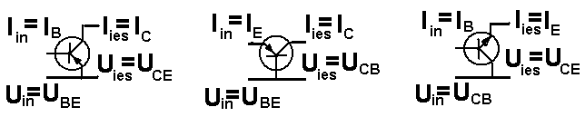
Fig. D.1.3. Modurile de conexiune ale tranzistorului
Tabel D.1.1
Regim | Joncţiunea emitor bază | Joncţiunea colector bază | Comportarea tranzistorului
activ normal | direct  polarizată | invers  polarizată | funcţionează în regim de amplificare; relaţiile între curenţi sunt cele stabilite prin ecuaţiile fundamentale I şi II
de saturaţie | direct  polarizată | direct  polarizată | tensiunea =0,2-0,3V; este echivalent cu un întrerupător închis între C şi E dar nu este amplificator;are rezistenţă mică
de blocare | invers polarizată | invers polarizată | este echivalent cu un întrerupător deschis între C şi E, are rezistenţă mare
activ invers | invers polarizată | direct polarizată | E şi C îşi inversează funcţiile , se micşo-rează factorul de amplificare în curent din cauza deosebirilor structurale dintre E şi C
Regimurile de funcţionare din tabel depind de polarizarea joncţiunilor tranzistorului.
Caracteristicile statice ale tranzistorului sunt reprezentări grafice ale variaţiei unor curenţi ai tranzistorului în funcţie de tensiunile acestuia. Se definesc familiile de caracteristici:
a).de intrare:I _{intrare} =f (_{U intrare}) pentru U_{ieşire} =constant
b).de ieşire:I_{ieşire} =f(U _{iesire)} pentru U _{intrare}=constant sau I_{iesire} =f(U _{ieşire}) pentru U _{intrare}= ct
c).de transfer:I_{ieşire}=f(U _{intrare}) pentru U _{ieşire}=constant sau I _{iesire}=f(I _{intrare}) pentru U _{ieşire}= ct
Mărimile de intrare şi de ieşire vor fi identificate în funcţie de modul de conexiune în care se află tranzistorul.
Pe reprezentările grafice ale caracteristicilor pot fi identificate zonele corespunzătoare regimurilor de funcţionare ale tranzistorului;de exemplu pe caracteristica de ieşire a tranzistorului în conexiune emitor comun aceste zone sunt dispuse ca în fig D1.4.
Pe caracteristica de ieşire,se identifică regiunile corespunzătoare regimurilor de funcţiona-re ale tranzistorului :activ normal in zona centrală, regim de saturaţie în dreptul axei I_{C} unde
U_{CE}=0,2-0,5 V şi de blocare în dreptul axei U_{CE},pentru U_{BE} sub valoarea de prag sau pentru I_{B} aproape nul.
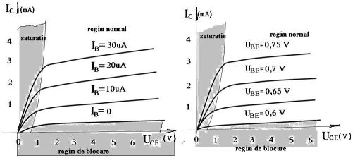
Fig.D.1.4. Caracteristici ieşire emitor comun
Circuitul de polarizare are rolul de a fixa valorile de curent continuu ale curenţilor şi tensiu-nilor tranzistorului. În acest fel sunt polarizate joncţiunile tranzistorului şi este stabilit regimul de funcţionare al acestuia. Polarizarea este posibilă cu două surse de alimentare.
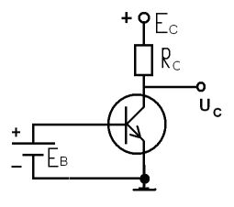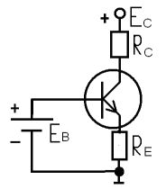
Fig.D.1.5. Circuite de polarizare cu R_{C}(a) cu R_{E}(b)
Tranzistorul din aceste circuite este în modul de conexiune emitor comun.Rezistenţa din colector R_{C} permite reglarea valorii potenţialului colectorului :U_{C}=E_{C}-I_{C}R_{C} În fig.D.1.5b. a fost adăugată circuitului iniţial o rezistenţă în emitor.R_{E} care are rolul de a stabiliza valorile curentilor la variaţii ale temperaturii.Rezistenţa R_{E} indeplineşte acest rol dacă potenţialul bazei faţă de masa circuitului,E_{B},este constant. În circuitele din fig.D.1.6. au fost adaugate rezistenţe de polarizare a bazei care au rolul de a înlocui a doua sursă de alimentare ce ar fi necesară pentru polarizarea joncţiunilor tranzistorului. În acest scop ar fi suficientă rezistenţa R_{B} a circuitului din fig D.1.6a.,dar acest circuit nu asigură potenţialul constant al bazei E_{B}.Această cerinţă este indeplinită în circuitul din fig D1.6b.cu E_{B}=E_{C*}R_{B2} \( R_{B1}+R_{B2} )
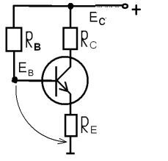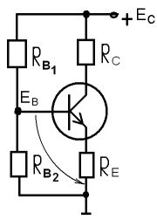
Fig D.1.6 Conectarea rezistenţelor în bază R_{B}(a) sau R_{B1} cu R_{B2}(b)
În circuitul de polarizare se stabilesc valorile mărimilor de referinţă pentru tranzistor: I_{C},I_{E},I_{B},U_{CE},U_{BE},U_{BC}. Punctul static de funcţionare al tranzistorului este un punct în planul caracteristicilor de ieşire, pentru care se utilizează abrevierea PSF. Pentru a determina poziţia acestui punct este necesar să se cunoască valorile numerice ale celor trei mărimi care definesc caracteristica de ieşire:curentul de ieşire I_{ieşire};tensiunea de ieşire U_{ieşire} ; curentul sau tensiunea de intrare(I _{intrare} sau U _{intrare}) a tranzistorului. Etapele de parcurs în vederea stabilirii PSF sunt: 1)identificarea modului de conexiune a tranzistorului 2)identificarea caracteristicilor de ieşire ale tranzistorului 3)calcularea valorilor mărimilor ce determină PSF 4)poziţionarea PSF calculat în planul caracteristicilor de ieşire identificate.
Cunoaşterea poziţiei PSF este utilă pentru identificarea regimului de funcţionare al tranzistorului. Dacă PSF este situat in zona centrală a caracteristicii tranzistorul este in regim activ normal. Dreapta de sarcină statică a unui circuit de polarizare este locul geometric al tuturor PSF posibile ale tranzistorului din acel circuit. Dreapta de sarcină are o ecuaţie dependentă de structura circuitului pe partea de ieşire a tranzistorului. Pentru circuitul din fig.D.1.5 a). modul de conexiune este emitor comun,elementele circuitului de ieşire sunt E_{C},R_{C},R_{E} şi ecuaţia dreptei de sarcină a circuitului este E_{C}=I_{C}(R_{C}+_{RE})+U_{CE}. Planul caracteristicii de ieşire este cel din fig.D.1.4. în care se ridică dreapta prin determinarea tăieturilor cu axele: U_{CE}=O, I_{C}=E_{C}/(R_{C}+R_{E}) şi I_{C}=0, U_{CE}=E_{C}.
Teoretic,PSF al tranzistorului se poate situa oriunde în planul caracteristicilor de ieşire,însă conectarea tranzistorului într-un circuit de polarizare îl limitează practic la dreapta de sarcină a circuitului. Utilitatea dreptei de sarcina este evidentă când se încearcă mutarea poziţiei PSF în mod convenabil pentru tranzistor,:elementele de pe partea de ieşire a circu-itului rămân nemodificate; se vor modifica valorile elementelor de pe partea de intrare, E_{B} sau R_{B},astfel se schimbă poziţia PSF pe dreaptă pană ajunge în punctul ideal. Poziţia optimă pentru PSF este întotdeauna la mijlocul dreptei de sarcină a circuitului respectiv.
Defecţiunile posibile ale tranzistoarelor sunt: 1)Întreruperea unei joncţiuni,constatată la polarizarea directă a joncţiunii.O joncţiune direct polarizată întreruptă are rezistenţă foarte mare iar în stare de conducţie normală are rezistenţă foarte mică, permiţând trecerea curentului. 2)Străpungerea unei joncţiuni,constatată la polarizarea inversă a acesteia ;o joncţiune invers polarizată nu permite trecerea curentului şi are rezistenţă foarte mare, însă dacă este străpunsă va avea rezistenţă mică. Tranzistorul este funcţional dacă joncţi-unile sale au rezistenţă mică la polarizare directă şi rezistenţă mare la polarizare inversă.

Activitatea de învăţare 1.1. Structura tranzistorului bipolar.
Competenţa : C1. Identifică dispozitive electronice discrete.
Obiective : - să numească cele trei regiuni ale tranzistorului bipolar
- să indice caracteristicile structurale ale regiunilor tranzistorului
Tipul activităţii : Rezumare 
Sugestii : - activitatea se poate desfăşura individual sau pe grupe mici (2-3 elevi)
- timp de lucru recomandat : 10 min
Conţinutul : Analiza structurii tranzistorului bipolar
Obiectivul : Activitatea vă va facilita identificarea elementelor regiunilor tranzistorului
Enunţ : Realizaţi o comparaţie între regiunile tranzistorului din punct de vedere al dimen-siunilor şi al nivelului de dopare al fiecărei regiuni. Organizaţi informaţia sub forma unui tabel de următoarea formă:

Tabel1.1
Denumire regiune tranzistor | Dimensiune regiune | Nivel de dopare regiune

Pentru rezolvarea cerinţelor se va studia Fişa de documentare 1.1.
Evaluare : Punctajul se acordă în funcţie de corectitudinea informaţiilor.

Activitatea de învăţare 1.2. Simbolul tranzistorului bipolar
Competenţa C1 : Identifică dispozitive electronice discrete
Obiective : - să identifice simbolurile tranzistoarelor de tip pnp şi npn
- să identifice denumirea terminalelor pe simbolul tranzistorului.
Tipul activităţii : Împerechere 
Sugestii : - activitatea se desfăşoară individual
- timp de lucru : 10 min
Conţinutul : Identificarea simbolului tranzistorului
Obiectivul : Această activitate vă va facilita cunoaşterea simbolului tranzistorului
Enunţ : Alegeţi răspunsul corect dintre cuvintele menţionate în primul rând din fiecare coloană ce trebuie completată pentru a identifica tipul tranzistoarelor (npn sau pnp) cu simbolurile notate cu a) şi b) respectiv pentru a identifica terminalele tranzistorului (emitor,bază,colector) pe simbolul acestuia.

Tabel1.2
pnp npn  a)  b) | 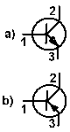 | Emitor, bază, colector  1.  2.  3.

Evaluare : 2 puncte pentru fiecare asociere corectă

Activitatea de învăţare 1.3. Codul şi configuraţia terminalelor tranzistoarelor bipolare încapsulate
Competenţa C1 : Identifică dispozitive electronice discrete
Obiective : - să identifice capsula tranzistorului bipolar
- să interpreteze marcajul capsulei tranzistorului
- să identifice configuraţia terminalelor capsulei tranzistorului
- să enumere trei mari categorii de tranzistoare bipolare
Tipul activităţii : Experiment 
Sugestii : - activitatea poate să se desfăşoare individual sau pe grupe mici
- activitatea se va desfăşura în orele de instruire practică, în atelier
- elevul va dispune de un număr de tranzistoare încapsulate şi un catalog de componente electronice
- timp de lucru recomandat : 100 min
Conţinutul : Identificarea capsulei, marcajului şi configuraţiei terminalelor tranzistorului bipolar.
Obiectivul : Această activitate vă va ajuta să identificaţi şi să interpretaţi marcajul capsulei tranzistorului bipolar.
Enunţ :1. Consultaţi catalogul de componente şi identificaţi tranzistoarele cu codul menţio-nat în tabel; treceţi în tabel tipul tranzistorului şi desenaţi forma capsulei cu configuraţia terminalelor.
Tabel1.3
Codul | Forma capsulei şi configuraţia terminalelor | Tipul tranzistorului
BC238
BD135
EFT333
2N404
2. Consultaţi un catalog de componente electronice şi identificaţi codul pentru un tranzistor din fiecare tip menţionat în lista de mai jos; notaţi codul şi desenaţi forma capsulei şi configuraţia terminalelor acestuia într-un tabel de forma celui de mai jos.
1) NPN, de joasă frecvenţă, de mică putere, cu siliciu.
2) NPN, de joasă frecvenţă, de medie putere, cu siliciu
3) NPN, de joasă frecvenţă, de putere, cu siliciu
4) PNP de joasă frecvenţă, de mică putere, cu siliciu
5) PNP de joasă frecvenţă, de medie putere, cu siliciu
6) PNP de joasă frecvenţă, de putere, cu siliciu.
7) NPN, de înaltă frecvenţă, de mică putere, cu siliciu
8) NPN, de înaltă frecvenţă, de medie putere, cu siliciu
9) NPN, de joasă frecvenţă, de mică putere, cu germaniu
10) PNP de joasă frecvenţă, de mică putere, cu germaniu.
11) PNP de joasă frecvenţă, de medie putere, cu germaniu.
12) PNP de joasă frecvenţă, de putere, cu germaniu.
Tabel1.4
Tip tranzistor | Codul | Forma capsulei. Configuraţia terminalelor.
.

3. Pentru tranzistoarele încapsulate puse la dispoziţia voastră în atelier de către maistrul instructor, identificaţi codul, determinaţi tipul tranzistorului şi configuraţia terminalelor.
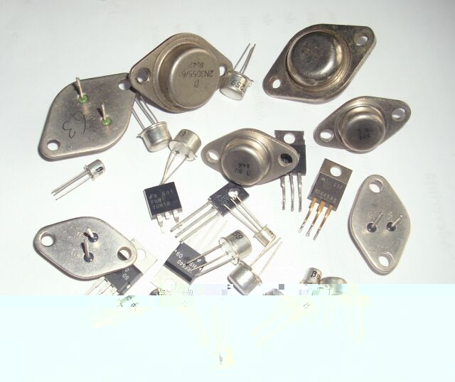
Evaluare : punctajul se acordă în funcţie de exactitatea informaţiilor obţinute.

Activitatea de învăţare 1.4. Categorii de tranzistoare bipolare
Competenţa C1 : Identifică dispozitive electronice discrete
Obiective : - să enumere trei mari categorii de tranzistoare bipolare
- să identifice criteriile de clasificare ale tranzistoarelor bipolare
Tipul activităţii : Învăţarea prin categorisire 
Sugestii : - activitatea poate să se desfăşoare individual
- timp de lucru recomandat : 15 min
Conţinutul : Clasificarea tranzistoarelor bipolare
Obiectivul : Această activitate vă va ajuta să identificaţi tipuri de tranzistoare bipolare, din diferite categorii.
Enunţ : Enumeraţi criteriile de clasificare ale tranzistoarelor bipolare şi tipurile de tranzistoare corespunzătoare fiecărui criteriu.
Pentru rezolvarea acestei activităţi, puteţi consulta fişa de documentare 1.1, cataloage de componente electronice.
Evaluare : punctajul se acordă în funcţie de corectitudinea informaţiilor obţinute.

Activitatea de învăţare 1.5. Funcţionarea tranzistorului bipolar
Competenţa C1. Identifică dispozitive electronice discrete.
Obiective - să descrie modul de polarizare al joncţiunilor tranzistorului
- să explice efectul de tranzistor.
Tipul activităţii : Expansiune 
Sugestii : - elevii se pot organiza în grupuri mici (2-3 elevi)
- timp de lucru recomandat : 15 min
Conţinutul : Interpretarea efectului de tranzistor.
Obiectivul : Această activitate vă va ajuta să înţelegeţi fenomenul pe care se
bazează funcţionarea tranzistorului.
Enunţ : Pornind de la următoarele două enunţuri incomplete, realizaţi un eseu de aproximativ 10 rânduri, în care să dezvoltaţi ideile conţinute în enunţuri. În realizarea eseului trebuie să folosiţi minim 7 termeni din lista de mai jos.
„ Pentru a fi posibilă realizarea efectului de tranzistor, structura tranzistorului îndeplineşte următoarele condiţii : …………………………………………….
„ Analizând comparativ valoarea curenţilor prin tranzistor, se poate afirma că ………………………………………………………………………………....
Lista de termeni : emitorul, baza, puternic dopat, foarte îngustă, slab dopată, joncţiunea, polarizată, curentul de colector, curentul de emitor, curentul de bază, mare, foarte mic, ecuaţia fundamentală.
Evaluare : - câte 1 punct pentru fiecare cuvânt corect folosit în context
- 3 puncte pentru coerenţă şi corelare cu tema dată
Dacă rezultatele sunt nesatisfăcătoare, se va consulta fişa de documentare 1.1 şi se va reformula eseul.

Activitatea de învăţare 1.6. Ecuaţia I fundamentală a tranzistorului
Competenţa C1 Identifică dispozitive electronice discrete
Obiective : - să enunţe ecuaţia I a tranzistorului
- să utilizeze ecuaţia I în aplicaţii
Tipul activităţii : Problematizarea 
Sugestii : - activitatea se poate desfăşura individual
- timp de lucru recomandat : 5 min
Conţinutul : Interpretarea ecuaţiei I fundamentale a tranzistorului
Obiectivul : Această activitate vă va ajuta să utilizaţi ecuaţia I pentru determinarea sensului şi valorii curenţilor tranzistorului.
Enunţ : 1. Marcaţi pe simbolul tranzistoarelor de tip npn şi pnp din figură, sensul curenţilor I_{B} şi I_{C} in conformitate cu ecuaţia I fundamentală a tranzistorului: I_{E} = I_{C} + I_{B}
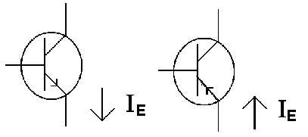
Fig. 1.1. Sensul curenţilor tranzistorului
2. Calculaţi valoarea curentului de emitor I_{E} dacă se cunosc valorile curenţilor de bază şi de colector, respectiv I_{B} = 40 µA şi I_{C} = 9,5 mA
Evaluare - câte 1 punct pentru marcarea corectă a sensului fiecărui curent
- câte 1 punct pentru poziţionarea corectă a I_{B} şi I_{C} pe baza respectiv
colectorul simbolului.
- 2 puncte pentru calculul corect al curentului I_{E}

Activitatea de învăţare 1.7. Ecuaţia a II a fundamentală a tranzistorului bipolar.
Competenţa C1. Identifică dispozitive electronice discrete.
Obiective: - să enunţe ecuaţia a II a tranzistorului
- să utilizeze ecuaţia a II a în aplicaţii numerice
Tipul activităţii : Studiu de caz 
Sugestii : - activitatea se poate desfăşura individual
- timp de lucru recomandat : 10 min
Conţinutul:Interpretarea ecuaţiei a II a fundamentale a tranzistorului
Obiectivul :Această activitate vă va ajuta să înţelegeţi utilitatea ecuaţiilor fundamentale ale tranzistorului în calcularea şi analizarea valorilor curenţilor tranzistorului.
Enunţ : Rezolvaţi următoarele sarcini de lucru :
1. Utilizând ecuaţia a II a tranzistorului I_{C} = α · I_{E,} calculaţi valoarea curentului I_{C} dacă se cunosc valorile I_{E} = 10 mA si α = 0,98
2. Calculaţi valoarea curentului I_{B} cu ecuaţia I a tranzistorului I_{E} = I_{C} + I_{B} şi cu valorile pentru I_{E} si I_{C} calculate la punctul 1.
3. Aranjaţi în ordinea descrescătoare a valorilor numerice curenţii I_{E}, I_{B,} I_{C}
4. Formulaţi concluzii cu privire la diferenţele dintre valorile curenţilor I_{E,} I_{B,} I_{C}
Evaluare : 2 puncte pentru fiecare sarcină corect rezolvată.

Activitatea de învăţare 1.8. Valori de catalog ale parametrilor tranzistorului bipolar.
Competenţa C2: Selectează dispozitive electrice discrete.
Obiective: - să interpreteze o foaie de catalog pentru tranzistoare bipolare
- să identifice categorii de tranzistoare pe baza datelor de catalog
Tipul activităţii: Experiment
Sugestii: - această activitate se va desfăşura grupe, în cadrul orelor de laborator
- timp de lucru 50 min.
Conţinutul:Selectarea valorilor parametrilor tranzistorului dintr-o foaie de catalog.
Obiectivul: Această activitate vă va învăţa să utilizaţi catalogul de componente pentru a
determina valorile limită ale parametrilor tranzistorului.
Enunţ:Completaţi câte un tabel pentru fiecare categorie de tranzistoare cu datele de catalog ale acesteia pentru parametrii menţionaţi în tabelul de mai jos: curentul de colector maxim I_{Cmax,} tensiunea colector emitor maximă U_{CEmax}, tensiunea emitor bază maximă U_{BEmax}, puterea disipată maximă P_{Dmax}. Pentru colectarea informaţiilor necesare completării tabelului, veţi consulta un catalog de componente electronice în care să identificaţi minim 5 tranzistoare la fiecare categorie din următoarele:
1) Tranzistoare de mică putere; 2) Tranzistoare de medie putere; 3) Tranzistoare de putere
Tabel1.5
Codul | I_{Cmax} | U_{CEmax} | U_{BEmax} | P_{Dmax}

În final, precizaţi domeniul de valori al fiecărui parametru la fiecare categorie de tranzis-toare 1,2 şi3 (de exemplu P_{Dmax} are valori între 0,3 W şi 2 W ), într-un tabel de forma :
Tabel1.6
Categoria de tranzistoare | Domeniu de valori I_{Cmax} | Domeniu de valori U_{CEmax} | Domeniu de valori U_{BEmax} | Domeniu de valori P_{Dmax}

Evaluare:câte 1 punct pentru o linie a unui tabel corect completată.

Activitatea de învăţare 1.9.Factorul de amplificare în curent al tranzistorului bipolar
Competenţa C2. Selectează dispozitive electronice discrete.
Obiective:- să definească factorii de amplificare in curent.
- să enunţe relaţiile matematice de calcul corespunzătoare factorilor de amplificare in curent.
Tipul activităţii:Studiu de caz
Sugestii:- activitatea se poate desfăşura individual sau pe grupe mici (2-3 elevi)
- timp de lucru recomandat:15 min.
Conţinutul: Determinarea valorilor factorului de amplificare în curent al tranzistorului.
Obiectivul: Această activitate vă va ajuta să înţelegeţi utilitatea formulelor de calcul a factorului de amplificare în curent al tranzistorului.
Enunţ: 1)Calculaţi valorile parametrilor α şi β în tabele 1.7a, b, c de mai jos folosind ecuaţiile: I_{C}= α *I_{E} respectiv I_{C}= β*I_{B} şi β = α /1-α . Aceştia se numesc:factor de amplificare în curent din emitor în colector (α) respectiv din bază în colector(β)
Tabel1.7
a) b) c)
I_{C}(mA) | I_{B}(μA) | β
3 | 30
6 | 30
9 | 30
I_{C}(mA) | I_{E}(mA) | α
9,5 | 10
9,8 | 10
9,95 | 10
α | β
0,95
0,98
0,995
2)Identificaţi cu ajutorul catalogului de componente cel puţin câte un tranzistor cu valoarea parametrului β calculată în tabelele a) respectiv c).
Evaluare: câte un punct pentru fiecare calcul corect

Activitatea de învăţare 1.10. Semnificaţia factorului de amplificare în curent al tranzistorului bipolar.
Competenţa C2.Selectează dispozitive electronice discrete.
Obiective: - să interpreteze valorile factorilor de amplificare în curent.
Tipul activităţii: Grupe de experţi 
Sugestii: - activitatea se va desfăşura pe 3 grupe .
- activitatea este destinată elevilor care au rezolvat sarcinile de lucru de la activitatea de învăţare 1.13
- timp de lucru recomandat: 10 min.
Conţinutul: Analizarea valorilor numerice ale factorilor de amplificare în curent.
Obiectivul:Această activitate vă va ajuta să interpretaţi semnificaţia valorilor numerice ale factorilor de amplificare în curent.
Enunţ:Analizaţi valorile numerice ale curenţilor şi ale factorilor de amplificare în curent calculate în activitatea de învăţare 1.9.Faceţi observaţii asupra variaţiei valorilor mărimilor din tabelele completate la activitatea de învăţare 1.9 şi completaţi tabelul de mai jos; fiecare grup trebuie să completeze câte o linie a tabelului utilizând cuvintele din prima linie a acestuia, în 5 minute, apoi reorganizaţi grupele astfel încât în grupele nou formate să existe cel puţin o persoană din fiecare grupă iniţială. Timp de 5 minute veţi împărtăşi noilor colegi cunoştinţele acumulate în etapa anterioară.
Tabel1.8
creşte , scade , constant

Tabel 1.10 | I_{C} | I_{B} | I_{E} | α | β
a) |  |  | _ | _
b) |  | _ |  |  | _
c) | _ | _ | _

Evaluare: La final fiecare elev va prezenta cunoştinţele acumulate în etapa a doua grupelor.

Activitatea de învăţare 1.11.Valorile limită ale parametrilor tranzistorului bipolar
Competenţa C2.Selectează dispozitivele electronice discrete.
Obiective: - să enumere valorile limită ale parametrilor tranzistorului.
- să utilizeze concret valorile limită enumerate
Tipul activităţii: Studiu de caz
Sugestii:- activitatea se va desfăşura individual, de preferinţă în orele de laborator
- timp de lucru recomandat:30 min.
Conţinutul:Analizarea valorilor limită ale parametrilor tranzistorului bipolar.
Obiectivul:Această activitate vă va ajuta să determinaţi valorile parametrilor care permit funcţionarea tranzistorului in condiţii de siguranţă.
Enunţ:Parametrii unui tranzistor au valorile limită precizate în catalogul de componente: curentul de colector maxim I_{Cmax} = 50mA, tensiunea colector emitor maximă U_{CEmax} = 20V , puterea disipată maximă P_{Dmax} = 500 mW.
a)Calculaţi valorile pentru puterea disipată de tranzistor pe durata funcţionării P_{D}=I_{C}*U_{CE}, pentru valorile din tabel ale curentului de colector I_{C} şi tensiunii colector-emitor U_{CE}.
Tabel1.9
Nr. | I_{C}(mA) | U_{CE}(V) | P_{D}=I_{C}*U_{CE}
1. | 5 | 5
2. | 10 | 12
3. | 20 | 15
4. | 25 | 20
5. | 50 | 20
6. | 60 | 5

b)Selectaţi poziţiile din tabel pentru care sunt îndeplinite simultan condiţiile: I_{C} I_{Cmax} ; U_{CE} U_{CEmax} ; P_{D} P_{Dmax} .
Tranzistorul va funcţiona fără a fi deteriorat doar pentru valorile selectate ale mărimilor.
Evaluare: - câte 1 punct pentru fiecare calcul corect, câte 1 punct pentru fiecare selecţie corectă.

Activitatea de învăţare 1.12.Selectarea tranzistoarelor bipolare.
Competenţa C2.Selectează dispozitive electronice discrete.
Obiective:- să identifice parametrii tranzistoarelor bipolare.
- să selecteze tranzistoare pe baza datelor de catalog ale acestora
Tipul activităţii:Joc de rol 
Sugestii:- activitatea se va desfăşura pe perechi,eventual la laborator
- timp de lucru recomandat:20 min.
Conţinutul: Selectarea tranzistoarelor in funcţie de valorile parametrilor
Obiectivul:Această activitate vă va ajuta să identificaţi elementele care influenţează selectarea tranzistoarelor.
Enunţ: În această activitate trebuie să jucaţi un rol in cadrul unei situaţii imaginare în care o persoană este cumpărător iar cealaltă persoană este un vânzător de dispozitive electro-nice.
Rolul cumpărătorului :
- Doriţi să achiziţionaţi tranzistoare de medie putere şi cu factor de amplificare în curent mare (β minim 200)
Rolul vânzătorului:
- veţi consulta catalogul de componente electronice pentru a selecta tranzistoarele care corespund cerinţelor.
- veţi analiza împreună cu cumpărătorul oferta.
- veţi stabili codul unui tranzistor care corespunde cel mai bine cerinţelor şi îl veţi oferi spre vânzare.
Evaluare:- se va face pe baza unei fişe de observaţie completată de profesor, de forma tabelului 1.10.

Tabel1.10
FIŞA DE OBSERVAŢIE
ACTIVITATEA: JOC DE ROL
Numele elevilor participanţi: 1.
2.
ÎNTREBĂRI | PUNCTAJ
 | ELEV 1 | ELEV 2
Informaţiile oferite au fost corecte.
Întrebările au fost corect formulate.
Răspunsurile oferite au lămurit partenerul de discuţie.
Şi-a ascultat partenerul de discuţie.
Tonul vocii a fost bine ales.
Care credeţi că au fost cele mai mari greşeli?

Activitatea de învăţare 1.13. Modurile de conexiune ale tranzistorului- scheme de principiu.
Competenţa C3: Verifică funcţionalitatea dispozitivelor electronice discrete.
Obiective: - să identifice modul de conexiune al tranzistorului în schema electrică de
principiu.
Tipul activităţii:Împerechere
Sugestii: - activitatea se poate face individual
- timp de lucru recomandat: 5 min.
Conţinutul: Identificarea schemei de principiu a modului de conexiune a tranzistorului.
Obiectivul: Această activitate vă va permite să identificaţi modul de conexiune pe o
schemă de principiu cu tranzistor.
Enunţ: Completaţi tabelul de mai jos cu denumirea corectă a modului de conexiune a tranzistorului din prima linie a tabelului,corespunzătoare schemei de principiu din figură.
Tabel1.11
Emitor comun; bază comună; colector comun
Denumire conexiune | Schemă
 | 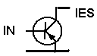
 | 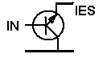
 | 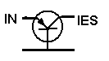

Evaluare: 2p pentru fiecare asociere corectă.

Activitatea de învăţare 1.14. Modurile de conexiune ale tranzistorului şi mărimile specifice.
Competenţa C3. Verifică funcţionalitatea dispozitivelor electronice discrete
Obiective : - să identifice mărimile electrice de intrare şi de ieşire ale conexiunii
Tipul activităţii : Împerechere
Sugestii – elevii se vor împărţi pe grupe mici, este posibil ca o grupă să completeze câte o linie a tabelului la clasă şi să expună colegilor rezultatele; dacă o grupă completează mai repede o linie poate să mai completeze şi următoarele două
- timp de lucru recomandat : 15 min sau 5min/linie
Conţinutul:Identificarea mărimilor electrice ce caracterizează un mod de conexiune al tranzistorului
Obiectivul : Această activitate vă va ajuta să identificaţi mărimile de intrare şi de ieşire ale tranzistorului aflat într-un mod de conexiune.
Enunţ : Completaţi tabelul de mai jos cu mărimea corespunzătoare din prima linie a tabe-lului pentru a identifica curentul de intrare I_{intrare},tensiunea de intrare U_{intrare},curentul de ieşire I_{ieşire}, tensiunea de ieşire I_{ieşire} a tranzistorului aflat în modul de conexiune emitor comun sau bază comună sau colector comun.
Tabel1.12
I_{E} , I_{B} , I_{C} , U_{BC} , U_{BE} , U_{CE}

Mărimi  Conexiune | I intrare | U intrare | I ieşire | U ieşire
Emitor comun
Bază comună
Colector comun

Evaluare : 1 punct pentru fiecare asociere corectă
Activitatea de învăţare 1.15. Modurile de conexiune ale tranzistorului.
Competenţa C3: Verifică funcţionalitatea dispozitivelor electronice discrete.
Obiective: - să identifice schema electronică de principiu a modului de conexiune al tranzistorului.
- să identifice mărimile electrice de intrare şi de ieşire ale conexiunii.
Tipul activităţii: Diagrama păianjen 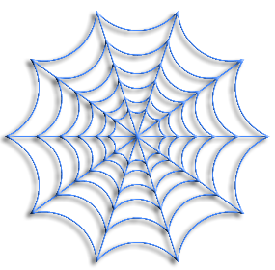
Sugestii: - activitatea se poate desfăşura individual sau pe grupe mici (2-3 elevi),este posibil ca o grupă să întocmească diagrama unui mod de conexiune şi să expună colegilor rezultatele; dacă o grupă rezolvă mai repede exerciţiul poate întocmi altă diagramă
- timp de lucru recomandat 15 min, 5min/diagramă
Conţinutul: Identificarea elementelor specifice modului de conexiune a tranzistorului.
Obiectivul: Această activitate vă va ajuta să cunoaşteţi elementele specifice unui mod de conexiune.
Enunţ: Folosind surse diferite (material bibliografic, fişa de documentare 1.1, caietul de notiţe), obţineţi informaţii despre cele trei moduri de conexiune ale tranzistoarelor şi organizaţi-le după modelul următor în trei diagrame (diagrama1, diagrama2, diagrama3) :
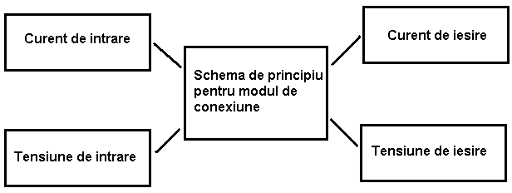
Fig. 1.2 Moduri de conexiune ale tranzistorului
Evaluare: 1p pentru fiecare informaţie corect completată .

Activitatea de învăţare 1.16. Funcţionarea tranzistorului în diferite moduri de conexiune.
Competenţe C3: Verifică funcţionalitatea dispozitivelor electronice discrete.
Obiective: să analizeze modurile de conexiune din perspectiva amplificării în curent a tranzistorului.
Tipul activităţii: Grupe de experţi
Sugestii: - elevii se vor împărţi în 3 grupe .
- timp de lucru recomandat (20 min.)
Conţinutul: Funcţionarea tranzistorului în diferite moduri de conexiune.
Obiectivul: Această activitate vă va ajuta să interpretaţi informaţiile obţinute despre
modurile de conexiune ale tranzistorului.
Enunţ: .Identificaţi curentul de intrare al tranzistorului Iintrare şi curentul de ieşire Iieşire al tranzistorului în fiecare mod de conexiune al acestuia. Utilizaţi ecuaţiile fundamentale ale tranzistorului pentru a determina expresia raportului Iieşire / Iintrare pentru fiecare mod de conexiune în funcţie de factorii α şi β. Analizaţi comparativ valoarea acestui raport pentru fiecare mod de conexiune ţinând cont de valorile date α= 0,99 , β=99.
Fiecare grupă trebuie să completeze o linie a tabelului în 10min,apoi reorganizaţi grupele astfel încât în fiecare grupă nou formată să existe cel puţin o persoană din fiecare grupă iniţială care, timp de 10min va împărtăşi noilor colegi cunoştinţele acumulate la etapa anterioară.
Tabel1.13
Conexiune | Iintrare | Iieşire | Iintrare/Iieşire | Valoare raport
Emitor comun
Bază comună
Colector comun

Pentru rezolvarea sarcinilor de lucru, consultaţi Fişa de documentare 1.1
Evaluare: la final fiecare elev va prezenta cunoştinţele acumulate după faza a doua a grupelor.

Activitatea de învăţare 1.17. Polarizarea joncţiunilor în regimurile de funcţionare ale tranzistorului
Competenţa C3. Determină funcţionalitatea dispozitivelor electronice discrete
Obiective: - să identifice polarizarea joncţiunilor într-un regim de funcţionare
Tipul activităţii: Împerechere
Sugestii: - activitatea se va desfăşura individual
- timp de lucru recomandat : 5 min
Conţinutul: Stabilirea modului de polarizare al joncţiunilor tranzistorului în fiecare regim de funcţionare
Obiectivul: Această activitate vă va ajuta să reţineţi cum este polarizată fiecare joncţiune a tranzistorului în fiecare regim de funcţionare
Enunţ: Completaţi coloanele din tabel cu unul din cuvintele “direct; invers” pentru a preciza polarizarea joncţiunii respective în regimul de funcţionare al tranzistorului menţionat în ultima coloană.
Tabel1.14
direct invers

Joncţiunea emitor-bază polarizată | Joncţiunea colector-bază polarizată | Regim de funcţionare
 |  | activ normal
 |  | de saturaţie
 |  | de blocare
 |  | activ invers

Evaluare: 1 punct pentru fiecare asociere corectă

Activitatea de învăţare 1.18. Comportarea tranzistorului în regimurile de funcţionare specifice
Competenţa C3. Determină funcţionalitatea dispozitivelor electronice discrete
Obiective: - să descrie comportarea tranzistorului într-un regim de funcţionare
Tipul activităţii: Expansiune
Sugestii: - activitatea poate să se desfăşoare pe grupe mici (2-3 elevi)
- timp de lucru recomandat : 15 min
Conţinutul: Analizarea comportării tranzistorului in diferite regimuri de funcţionare
Obiectivul: Această activitate vă va ajuta să înţelegeţi comportarea tranzistorului în fiecare regim de funcţionare
Enunţ: Pornind de la următoarele enunţuri incomplete, întocmiţi un eseu de aproximativ 10 rânduri,în care să analizaţi comportarea tranzistorului în fiecare regim de funcţionare folosind cel puţin 7 termeni cheie din lista de mai jos
“În regimul activ normal,tranzistorul se află..........................................
“În regimul de saturaţie,tranzistorul....................................................
“În regimul de blocare,tranzistorul.......................................................
“În regimul activ invers,tranzistorul.......................................
Lista de termeni cheie amplificare, întrerupător, rezistenţă, emitor, colector, ecuaţiile, fundamentale,joncţiune, direct, invers, polarizată
Se recomandă studierea fişei de documentare 1.1 şi a caietului de notiţe.
Evaluare: 7 puncte pentru utilizarea termenilor cheie în context, 3 puncte pentru coerenţă şi corelare cu tema

Activitatea de învăţare 1.19. Identificarea regimului de funcţionare al tranzistorului polarizat
Competenta C3. Determină funcţionalitatea dispozitivelor electronice discrete
Obiective: - să identifice regimul de funcţionare al tranzistorului în funcţie de polarizarea joncţiunilor
Tipul activităţii: Studiu de caz
Sugestii: - activitatea poate să se desfăşoare pe grupe mici (2-3 elevi)
- timp de lucru recomandat : 15 min
Conţinutul: Identificarea polarizării joncţiunilor şi a regimului de funcţionare corespunzător pentru un tranzistor polarizat.
Obiectivul: Această activitate vă va ajuta să stabiliţi regimul de funcţionare al unui tranzis-tor polarizat cu surse de alimentare.
Enunţ: Analizaţi pe rând polarizarea joncţiunilor tranzistoarelor din figura 1.3. şi stabiliţi care este regimul de funcţionare al fiecărui tranzistor. Completaţi tabelul1.15 cu răspunsul dintre variantele date în primul rând.
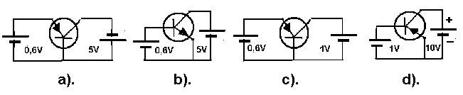
Fig. 1.3. Tranzistoare polarizate
Tabel1.15
Activ normal; de saturaţie; de blocare; activ invers

Regim de funcţionare tranzistor | Figura
 | Fig 1.3.a)
 | Fig.1.3.b)
 | Fig.1.3.c)
 | Fig.1.3.d)

Evaluare: 2p pentru fiecare identificare corectă

Activitatea de învăţare 1.20. Determinarea în practică a regimului de funcţionare al tranzistorului
Competenţa C3. Determină funcţionalitatea dispozitivelor electronice discrete
Obiective: - să identifice modul de conexiune al tranzistorului
- să identifice regimul de funcţionare al tranzistorului
- să polarizeze tranzistorul în funcţie de regimul de funcţionare
Tipul activităţii: Experiment
Sugestii: - elevii vor lucra pe grupe mici (2-3 elevi), în laborator
- timp de lucru recomandat : 100 min
Conţinutul: Aplicarea în practică a cunoştinţelor despre regimurile de funcţionare ale tranzistorului.
Obiectivul: Această activitate vă va îndruma în realizarea şi analizarea unui circuit cu tranzistor bipolar
Enunţ:: Pentru schema electrică de măsurare din figură îndepliniţi următoarele cerinţe:
- Să se realizeze practic montajul din figura 1.4.
- Să se măsoare valoarea tensiunilor U_{BE} şi U_{CB.}
- Să se identifice regimul de funcţionare al tranzistorului polarizat cu tensiunile din schema electrică din figura 1.4.
- Să se identifice modul de conexiune al tranzistorului din schemă.
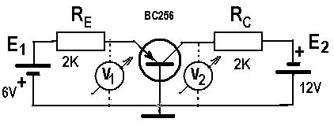
Fig.1.4 Schemă electrică cu tranzistor
Necesar de materiale: 1 tranzistor , 2 rezistoare, 2 surse de alimentare, 2 voltmetre
Evaluare: 3p cerinţa 1, 2p cerinţa 2, 4p cerinţa 3, 1p cerinţa 4.

Activitatea de învăţare 1.21. Realizarea practică a unui circuit de polarizare al tranzistorului bipolar
Competenţa C4. Verifică funcţionalitatea dispozitivelor electronice discrete
Obiective: - să identifice dispozitivele funcţionale necesare după o schemă electrică
- să realizeze practic un circuit cu tranzistor bipolar
Tipul activităţii:Experiment
Sugestii: - activitatea se va desfăşura individual sau pe grupe mici, în atelierul de instruire practică
- timp de lucru recomandat : 100 min
Conţinutul: Realizarea practică a unui circuit de polarizare al tranzistorului
Obiectivul: Această activitate vă va oferi prilejul de a realiza practic un circuit de polarizare al tranzistorului
Enunţ : Îndepliniţi următoarele cerinţe:
1)Identificaţi componente electronice funcţionale necesare pentru realizarea practică a circuitului reprezentat în fig. 1.5.
2)Realizaţi practic circuitul conform schemei electrice din fig.1.5
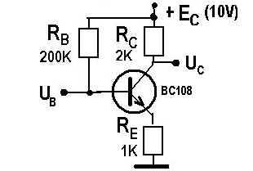
Fig.1.5.Cicuit de polarizare al tranzistorului
Necesar de materiale:Pistol de lipit, placă test,cordoane de legătură,componente electronice.
Evaluare: 4 puncte cerinţa1 , 6 puncte cerinţa 2.

Activitatea de învăţare 1.22. Analiza circuitului de polarizare al tranzistorului
Competenţa C4. Verifică funcţionalitatea dispozitivelor electronice discrete
Obiective: - să măsoare mărimile electrice specifice tranzistorului bipolar
- să interpreteze rezultatele măsurărilor electrice efectuate asupra tranzistorului
Tipul activităţii:Experiment
Sugestii: - activitatea se va desfăşura individual sau pe grupe mici în cadrul laboratorului
- timp de lucru recomandat : 100 min.
Conţinutul: Măsurarea parametrilor specifici tranzistorului conectat într-un circuit.
Obiectivul: Această activitate vă va îndruma în utilizarea metodelor de măsurare specifice pentru determinarea valorilor mărimilor de referinţă ale unui tranzistor.
Enunţ: Pentru circuitul din figura 1.6 îndepliniţi următoarele cerinţe:
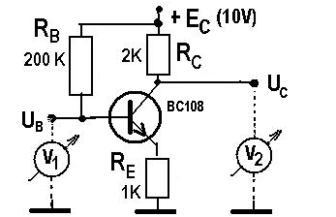
fig.1.6 Schemă de măsurare
1)Realizaţi montajul conform schemei de măsurare din figura 1.6
2)Conectaţi alimentarea şi măsuraţi valoarea potenţialului colectorului în raport cu masa U_{C} şi potenţialul bazei în raport cu masa U_{B} .
Tabel 1.16
U_{C}(V)
U_{B}(V)

3)Calculaţi valoarea curentului I_{C} din următoarea ecuaţie: E_{C} – U_{C} = I_{C}*R_{C} în care să utilizaţi valoarea măsurată a mărimii U_{C}
4)Calculaţi valoarea tensiunii U_{BE} din ecuaţia: U_{B} = U_{BE} + I_{C}*R_{E} în care să utilizaţi valoarea măsurată a mărimii U_{BE} şi valoarea calculată la punctul 3 a mărimii I_{C}
5)Apreciaţi care este regimul de funcţionare al tranzistorului din acest circuit.
Evaluare:2 puncte pentru fiecare cerinţă corect rezolvată.

Activitatea de învăţare 1.23. Rolul rezistenţei din colector
Competenţa C4. Verifică funcţionalitatea dispozitivelor electronice discrete
Obiective: - să identifice rezistenţa din colector în circuitul de polarizare al tranzistorului
- să interpreteze rolul rezistenţei din colector
Tipul activităţii: Problematizare
Sugestii: - activitatea se va desfăşura individual sau pe grupe mici (2-3 elevi)
- timp de lucru recomandat : 15 min
Conţinutul: Analiza modului în care rezistenta din colector influenţează potenţialul în terminalele tranzistorului
Obiectivul: Această activitate vă va ajuta să înţelegeţi modul în care rezistenţa din colector poate influenţa valoarea potenţialului în colectorul tranzistorului.
Enunţ: Calculaţi valoarea de curent continuu a potenţialului din colector în raport cu masa circuitului din fig.1.7, U_{C}= E_{C} - I_{C}* R_{C} .Curentul de colector I_{C} = 1mA iar rezistenţa din colector R_{C} ia, pe rând, fiecare valoare din cele din tabel.
Tabel 1.17
R_{C} | 0,5 KΩ | 1 KΩ | 3 KΩ | 5 KΩ
U_{C}

Indicaţi sensul de variaţie al tensiunii U_{C} dacă rezistenţa R_{C} creşte.
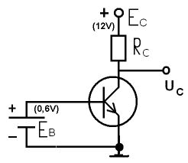
Fig.1.7.Conectarea rezistenţei din colector R_{C}
Evaluare:- 2 puncte pentru fiecare valoare corect calculată şi 2 puncte pentru indicarea sensului de variaţie al tensiunii.

Activitatea de învăţare 1.24. Rezistenţele de polarizare a bazei
Competenţa C4. Verifică funcţionalitatea dispozitivelor electronice discrete
Obiective:
- să identifice rezistenţele de polarizare a bazei în circuitul de polarizare al tranzistorului
- să interpreteze rolul rezistenţelor de polarizare a bazei
Tipul activităţii: Problematizare
Sugestii: - activitatea se va desfăşura individual
- timp de lucru recomandat : 10 min
Conţinutul: Analiza rolului rezistenţelor de polarizare a bazei
Obiectivul: Această activitate vă va ajuta să înţelegeţi modul în care rezistenţele conectate în bază realizează polarizarea tranzistorului
Enunţ: Calculaţi valoarea potenţialului bazei E_{B} în raport cu masa în circuitele din figură.
a) în circuitul din figura 1.8a.,potenţialul bazei se calculează cu relaţia E_{B} = E_{C} - I_{B}·R_{B} şi se cunosc valorile R_{B}= 300 KΩ şi I_{B} = 300μA ;
b) în circuitul din figura 1.8b., potenţialul bazei se calculează cu relaţia E_{B} = E_{C} * R_{B2} /( R_{B1}+R_{B2}) iar R_{B1} = 80 KΩ şi R_{B2} =20 KΩ .
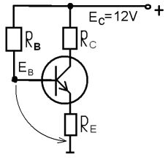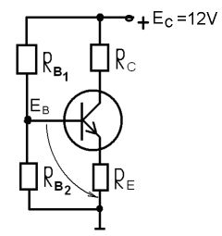
a) b)
Fig.1.8.Circuit de polarizare cu rezistenţe în bază
Identificaţi schema de polarizare a bazei,dintre cele din fig1.8, pentru care potenţialul bazei E_{B} nu depinde de valoarea curenţilor din circuit.
Evaluare: - câte2 p pentru fiecare înlocuirea valorilor în formulele de calcul, câte 2 p pentru fiecare calcul corect, 2 p pentru indicarea schemei

Activitatea de învăţare1.25. Caracteristicile statice ale tranzistorului bipolar
Competenţa C4. Verifică funcţionalitatea dispozitivelor electronice discrete
Obiective : - să identifice familia de caracteristici a tranzistorului în funcţie de expresia matematică a acesteia
Tipul activităţii: - Împerechere
Sugestii : - activitatea se va desfăşura individual
- timp de lucru recomandat :10 min
Conţinutul : Identificarea expresiei matematice de principiu a caracteristicilor statice ale tranzistorului
Obiectivul : Această activitate vă ajută să identificaţi expresia matematică a fiecărei familii/categorii de caracteristici ale tranzistorului.
Enunţ : Completaţi tabelul de mai jos cu denumirea corespunzătoare ale familiei de caracteristici din prima linie a tabelului.
Tabel1.18
de intrare; de ieşire; de transfer

Familie de caracteristici | Expresie matematică
 | I ieşire = f(U ieşire) pt U intrare = constant
 | I intrare = f(U intrare ) pt U ieşire = constant
 | I ieşire = f(I intrare) pt U ieşire = constant
 | I ieşire = f(U ieşire) pt I intrare = constant
 | I ieşire = f(U intrare) pt U ieşire = constant

Evaluare : câte 2 puncte pentru fiecare asociere corectă

Activitatea de învăţare 1.26. Caracteristicile statice ale conexiunii emitor comun.
Competenţa C4. Verifică funcţionalitatea dispozitivelor electronice discrete.
Obiective : - să formuleze expresia matematică a familiei de caracteristici pentru un mod de conexiune al tranzistorului.
Tipul activităţii : Problematizare
Sugestii : - Activitatea se poate desfăşura individual sau pe grupe mici
- Timp de lucru recomandat : 10 minute .
Conţinutul : Determinarea expresiei caracteristicilor conexiunii emitor comun.
Obiectivul : Această activitate vă permite să descoperiţi expresiile caracteristicilor cone-xiunii emitor comun.
Enunţ : Se dau expresiile matematice ale celor trei familii de caracteristici ale tranzistorului
- Caracteristici de intrare :
I intrare = f(U intrare) pentru U ieşire = constant
- Caracteristici de ieşire :
I ieşire = f(U ieşire) pentru U intrare = constant
I ieşire = f(U ieşire) pentru I intrare = constant
- Caracteristici de transfer :
I ieşire = f(I intrare) pentru U ieşire = constant
I ieşire = f(U intrare) pentru U ieşire = constant
Să se înlocuiască în fiecare expresie mărimile: curentul de intrare (I intrare), tensiunea de intrare (U intrare), curentul de ieşire (I ieşire), tensiunea de ieşire (U ieşire) cu tensiunile şi curenţii de intrare sau de ieşire ale conexiunii emitor comun şi astfel să se retranscrie expresiile caracteristicilor folosind mărimile I _{B} , I_{E,} I _{C,} U_{BE} ,U_{BC} ,U_{CE} .
Evaluare : 2 puncte pentru fiecare expresie corect retranscrisă.

Activitatea de învăţare 1.27. Caracteristicile statice ale tranzistorului bipolar pentru moduri de conexiune
Competenţa C4. Verifică funcţionalitatea dispozitivelor electronice discrete
Obiective: - să formuleze expresia matematică a familiei de caracteristici pentru un mod de conexiune al tranzistorului.
Tipul activităţii: Grupe de experţi
Sugestii: - elevii se vor împărţi pe 3 grupe
- timp de lucru recomandat : 30 min
Conţinutul: Particularizarea expresiilor matematice ale caracteristicilor tranzistorului pentru diferite moduri de conexiune
Obiectivul: Această activitate vă va ajuta să scrieţi expresia caracteristicilor tranzistorului pentru fiecare mod de conexiune
Enunţ: Fiecare grupă trebuie să completeze o linie a tabelului, deci va scrie expresia familiilor de caracteristici pentru un mod de conexiune al tranzistorului ( aveţi 15 min, grupa I - expresiile 1,2,3 ; grupa II - expresiile 4,5,6 ;grupa III - expresiile 7,8,9) După ce aţi devenit “experţi” in conexiunea studiată, reorganizaţi grupele astfel încât să existe cel puţin o persoană “expertă” în fiecare grupă pentru conexiunea respectivă. Timp de 15 min, “experţii” vor împărtăşi noilor colegi de grupă cunoştinţele acumulate în etapa anterioară.
Tabel1.19
Caracteristica de  Mod conexiune | intrare | ieşire | transfer
Emitor comun | 1) | 2) | 3)
Bază comună | 4) | 5) | 6)
Colector comun | 7) | 8) | 9)

Fiecare expresie din tabel va avea forma : :…(x)….=f (…(y)….) pentru …(z)… constant,
în care x,y,z sunt curenţi sau tensiuni ale tranzistorului: I_{E} sau I_{B}, I_{C}, U_{BE}, U_{BC}, U_{CE}.
Evaluare: la final, elevii vor prezenta cunoştinţele acumulate în etapa a doua a activităţii.

Activitatea de învăţare 1.28. Ridicarea experimentală a caracteristicilor de intrare ale conexiunii emitor comun
Competenţa C4. Verifică funcţionalitatea dispozitivelor electronice discrete
Obiective: - să realizeze practic schemele de măsurare a caracteristicilor tranzistorului in conexiunea emitor comun
- să reprezinte grafic caracteristicile pe baza măsurărilor electrice efectuate
Tipul activităţii: Experiment
Sugestii: - activitatea se poate desfăşura pe grupe mici (2-3 elevi), în laboratorul de electronică
- timp de lucru recomandat : 100min
Conţinutul: Ridicarea experimentală a familiei de caracteristici de intrare a tranzistorului în conexiune emitor comun
Obiectivul: Această activitate vă va ajuta să măsuraţi mărimile necesare si să desenaţi caracteristica experimentală a tranzistorului.
Enunţ: Să se ridice experimental caracteristica de intrare a tranzistorului in conexiune emitor comun cu schema de măsurare din fig 1.9
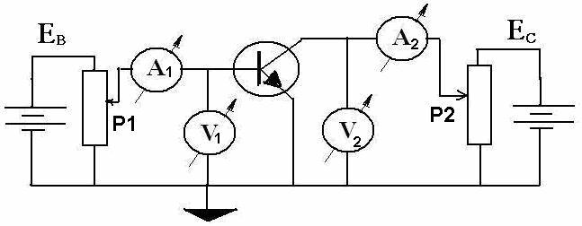
Fig 1.9.Măsurarea caracteristicilor conexiunii emitor comun
Aparate de măsura necesare: 2 ampermetre, 2 voltmetre
Surse de alimentare: 2
Componente necesare: 2 potenţiometre, 1 tranzistor de tip npn
Etape de lucru:
1.Realizaţi montajul din figură fără a conecta alimentarea
2.Puneţi potenţiometrele P₁ si P₂ pe minim; conectaţi alimentarea, reglaţi sursa E_{C} la 24V si E_{B} la 2V.
3.Reglaţi potenţiometrul P₂ astfel încât voltmetrul V₂ să indice valoarea de 3V pentru tensiunea U_{CE} .
4.Reglaţi potenţiometrul P₁ astfel încât voltmetrul V₁ să indice 0,2V pentru tensiunea U_{BE}
5.Citiţi indicaţia ampermetrului A₁ pentru curentul I_{B}
6.Reglaţi potenţiometrul P₁ astfel încât voltmetrul V₁ să indice pe rând valorile din tabel pentru U_{BE} ; pentru fiecare poziţie citiţi indicaţia ampermetrului A₁ pentru curentul I_{B} si o treceţi in tabelul1.20.
Tabel1.20
U_{CE} = 3V
U_{BE} (V) | 0,2 | 0,3 | 0,4 | 0,45 | 0,5 | 0,55 | 0,6 | 0,65
I_{B} (μA)

7.Reprezentaţi grafic, prin puncte, caracteristica I_{B} = f(U_{BE} ) pentru U_{CE} = 3V
8.Reduceţi potenţiometrele P₁şi P₂ la minim.
9.Reglaţi P₂ astfel încât V₂ să indice U_{CE}=5V
10.Reglaţi P₁ astfel încât V₁ să indice pentru U_{BE} , pe rând, fiecare valoare din tabel şi citiţi indicaţia A₁ pentru valoarea I_{C} corespunzătoare pe care o treceţi în tabelul 1.21
Tabel 1.21
U_{CE} = 5V
U_{BE} (V | 0,2 | 0,3 | 0,4 | 0,45 | 0,5 | 0,55 | 0,6 | 0,65
I_{B} (μA)

11.Reprezentaţi, pe acelaşi sistem de axe utilizat la punctul 7, caracteristica
I_{B} = f(U_{BE} ) pentru U_{CE} = 5V
Evaluare: punctajul se acordă conform etapelor de lucru parcurse şi rezultatelor obţinute

Activitatea de învăţare 1.29. Ridicarea experimentală a caracteristicilor de ieşire ale conexiunii emitor comun
Competenţa C3. Determină funcţionalitatea dispozitivelor electronice discrete
Obiective: - să realizeze practic schemele de măsurare a caracteristicilor tranzistorului în conexiunea emitor comun
- să reprezinte grafic caracteristicile pe baza măsurărilor electrice efectuate
Tipul activităţii: Experiment
Sugestii: - activitatea se poate desfăşura pe grupe mici (2-3 elevi) în laboratorul de electronică
- timp de lucru recomandat : 100 min
Conţinutul: Ridicarea experimentală a familiei de caracteristici de ieşire a tranzistorului în conexiune emitor comun
Obiectivul: Această activitate vă va ajuta să măsuraţi mărimile necesare şi să ridicaţi caracteristica experimentală a tranzistorului
Enunţ: Să se ridice experimental caracteristica de ieşire a tranzistorului in conexiune emitor comun cu schema de măsurare din fig 1.9
Fig.1.9.Măsurarea caracteristicilor conexiunii emitor comun

Aparate de măsura necesare: 2 ampermetre, 2 voltmetre
Sursa de alimentare: 2
Componente necesare: 2 potenţiometre,1 tranzistor de tip npn
Etape de lucru:
1.Realizaţi montajul din figură fără a conecta alimentarea
2.Puneţi potenţiometrele P₁ si P₂ pe minim; conectaţi alimentarea, reglaţi sursa E_{C} la 24V si E_{B} la 2V.
3.Reglaţi potenţiometrul P₁ astfel încât ampermetrul A₁ să indice valoarea de 8uA pentru curentul I_{B}
4.Reglaţi potenţiometrul P₂ astfel încât voltmetrul V₂ să indice 0,2V pentru tensiunea U_{CE}
5.Citiţi indicaţia ampermetrului A₂ pentru curentul I_{C.}
6.Reglaţi potenţiometrul P₂ astfel încât voltmetrul V₂să indice pe rând valorile din tabel pentru U_{CE} ; pentru fiecare poziţie citiţi indicaţia ampermetrului A₂ pentru curentul I_{C} şi o treceţi in tabelul1.22.
Tabel1.22
I_{B} = 8uA
U_{CE} (V) | 0,2 | 0,3 | 0,5 | 0,7 | 1 | 3 | 5 | 7
I_{C} (mA)

7.Reprezentaţi grafic, prin puncte, caracteristica I_{C} = f(U_{CE} ) pentru I_{B} = 8uA
8.Reduceţi potenţiometrele P₁ si P₂ la minim.
9.Reglaţi P₁ astfel încât A₁ să indice I_{B} = 12uA
10. Reglaţi P₂ astfel încât V₂ să indice pentru U_{CE} , pe rând, fiecare valoare din tabel şi, citiţi indicaţia A₂ pentru valoarea I_{C} corespunzătoare, apoi o treceţi in tabelul 1.23
Tabel1.23
I_{B} =12uA
U_{CE} (V) | 0,2 | 0,3 | 0,5 | 0,7 | 1 | 3 | 5 | 7
I_{C} (mA)

11.Reprezentaţi,pe acelaşi sistem de axe utilizat la punctul 7, caracteristica
I_{C} = f(U_{CE} ) pentru I_{B} = 12uA

Evaluare: punctajul se acordă conform etapelor de lucru parcurse şi rezultatelor obţinute

Activitatea de învăţare 1.30. Simularea ridicării caracteristicilor tranzistorului în conexiune emitor comun.
Competenţa C3 Determină funcţionalitatea dispozitivelor electronice discrete
Obiective : - să se realizeze prin simulare schema de măsurare a caracteristicelor conexiunii emitor comun
- să se reprezinte grafic caracteristicile pe baza măsurărilor virtuale efectuate
Tipul activităţii: Simulare 
Sugestii : - elevii vor lucra individual,iar rezultatele se vor prezenta întregii clase
- timp de lucru recomandat: o săptămână
Conţinutul: Simularea pe calculator a experimentului de ridicare a caracteristicilor tranzistorului
Obiectivul : Această activitate vă va ajuta să ridicaţi grafic caracteristicile cu metode virtuale de simulare pe calculator
Enunţ : Utilizaţi programele de simulare a circuitelor electronice pe calculator pentru a edita schema de măsurare a caracteristicilor statice ale conexiunii emitor comun din fig1.9.
Parcurgeţi toate etapele de lucru efectuate la ridicarea experimentală a caracteristicilor pe schema de măsurare editată pe calculator. Ridicaţi caracteristica statică de intrare, respectiv de ieşire cu rezultatele măsurărilor virtuale efectuate.
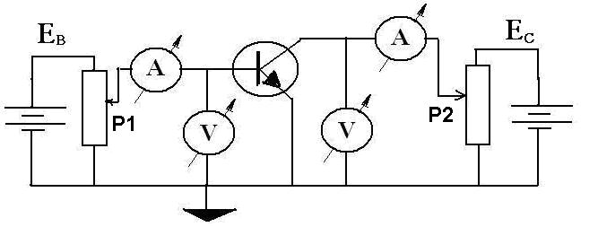
Fig.1.9 Măsurarea caracteristicilor conexiunii emitor comun
Surse de documentare :Fişa de documentare 1.1; Activitatea de învăţare 1.28; Activitatea de învăţare 1.29; Manuale bibliografice
Evaluare:Elevii vor prezenta în faţa clasei rezultatele proiectului

Activitatea de învăţare 1.31. Caracteristicile statice ale tranzistorului în conexiune bază comună
Competenţa C3 Determină funcţionalitatea dispozitivelor electronice discrete
Obiective:- să descrie modul de obţinere a graficului caracteristicii unui tranzistor polarizat
Tipul activităţii: Hartă tip traseu 
Sugestii : - activitatea se va desfăşura individual
- activitatea este posibil să se desfăşoare în orele de laborator
- timp de lucru recomandat 50 min
Conţinut :Întocmirea unei lucrări de laborator care să descrie experimentul de ridicare a caracteristicilor conexiunii bază comună
Obiectivul:Această activitate vă va ajuta să reţineţi etapele de parcurs pentru obţinerea caracteristicii statice a conexiunii bază comună
Enunţ: Figura 1.10 descrie schema de măsurare a caracteristicilor conexiunii bază comună
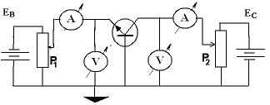
Fig.1.10.Măsurarea caracteristicilor conexiunii bază comună
Elaboraţi o lucrare de laborator care să conţină:
- etapele de parcurs în vederea ridicării experimentale a caracteristicilor de intrare ale conexiunii bază comună ale tranzistorului utilizând schema din fig.1.10
- etapele de parcurs în vederea ridicării experimentale a caracteristicilor de ieşire ale conexiunii bază comună ale tranzistorului utilizând schema din fig.1.10
Surse de documentare :Fişă de documentare 1.1; Activitatea de învăţare 1.28; Activitatea de învăţare 1.29;Manuale bibliografice
Evaluare: Elevii vor prezenta materialele concepute în faţa clasei

Activitatea de învăţare 1.32. Reprezentările grafice ale caracteristicilor tranzistorului în conexiunea emitor comun
Competenţa C3. Determină funcţionalitatea dispozitivelor electronice discrete
Obiective:
- să identifice caracteristica tranzistorului după reprezentarea grafică
- să identifice zonele caracteristicilor corespunzătoare regimurilor de funcţio-nare ale tranzistorului
Tipul activităţii:Studiu de caz
Sugestii: - activitatea se va desfăşura individual
- timp de lucru recomandat: 15min.
Conţinutul: Analiza reprezentării grafice a caracteristicilor conexiunii emitor comun.
Obiectivul: Această activitate vă va ajuta să interpretaţi reprezentarea grafică a caracte-risticilor tranzistorului.
Enunţ: :În figură sunt reprezentate caracteristicile tranzistorului în conexiune emitor comun
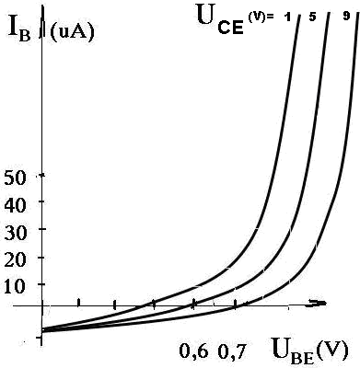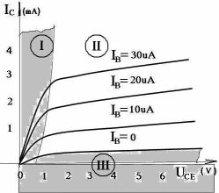
a) b)
Fig.1.11 Caracteristici ale conexiunii emitor comun
1.Identificaţi în primul rând din tabel familia de caracteristici căreia îi aparţin reprezentările grafice.
Tabel1.24
de intrare , de ieşire , de transfer

Familie de caracteristici | figură
 | Fig1.11a
 | Fig1.11 b

2.Identificaţi regimul de funcţionare al tranzistorului care corespunde regiunilor marcate pe caracteristica din fig.1.11b.Completaţi tabelul 1.24 cu răspunsul corect găsit în primul rând.
Tabel1.25
de saturaţie , de blocare , activ normal

regim de funcţionare tranzistor | regiunea
 | I
 | II
 | III

Evaluare: 2 puncte pentru fiecare asociere corectă.

Activitatea de învăţare 1.33. Studiul caracteristicilor tranzistorului în conexiunea emitor comun
Competenţa C3. Determină funcţionalitatea dispozitivelor electronice discrete
Obiective: - să interpreteze forma caracteristicilor tranzistorului în conexiune emitor comun
Tipul activităţi: Expansiune
Sugestii: - elevii se pot organiza pe grupe mici (2-3elevi)
- elevii pot consulta fişa de documentare 1.1
- timp de lucru recomandat 15 min
Conţinutul: Interpretarea caracteristicilor conexiunii emitor comun
Obiectivul: Această activitate vă va ajuta să utilizaţi reprezentarea grafică a caracteris-ticilor tranzistorului pentru a analiza funcţionarea acestuia
Enunţ: Pornind de la următoarele două enunţuri incomplete realizaţi un eseu aproximativ 10 rânduri în care să dezvoltaţi ideile conţinute în enunţuri. În realizarea eseului trebuie să folosiţi minim 7 termeni din lista de mai jos
“Pe caracteristica de intrare a conexiunii emitor comun se identifică următoarele zone _ _ _ _ _ _ _ _ _ _ _ _ _ _ _ _
“ Pe caracteristica de ieşire a conexiunii emitor comun se pot identifica următoarele regiuni: _ _ _ _ _ _ _ _ _ _ _ _ _ _ _ _ _ _ _ _ _ _ _ _ _ _ _ _ _ _ _ “
Lista de termeni cheie : valoare de prag , tensiunea U_{BE} , curentul I_{B} , tensiunea U_{CE} , familie de caracteristici , regim de blocare , regim de saturaţie , regim normal , regim de amplificare , curentul I_{C} , constant .
Se recomandă consultarea fişei de documentare 1.1, a caietului de notiţe, a materialului bibliografic
Evaluare: câte 1pct pentru fiecare termen corect folosit in context ; 3pct pentru coerenţă şi corelare cu tema dată

Activitatea de învăţare 1.34.Definirea punctului static de funcţionare al tranzistorului.
Competenţa: C4.Verifică funcţionarea dispozitivelor electronice discrete
Obiective: - să definească noţiunea de punct static de funcţionare PSF;
- să enumere etapele de parcurs în vederea stabilirii PSF;
- să descrie utilitatea PSF al tranzistorului.
Tipul activităţii: Hartă tip traseu
Sugestii:- activitatea se poate desfăşura individual sau pe grupe mici;
- timp de lucru recomandat: 15min.
Conţinutul: Prezentarea şi analizarea noţiunii de punct static de funcţionare al tranzistorului.
Obiectivul: Această activitate vă va ajuta să înţelegeţi termenul de „punct static de funcţionare al tranzistorului” şi contextul in care este utilizat.
Enunţ: Ştiind că punctul static de funcţionare, notat PSF, este un punct în planul caracte-risticilor de ieşire ale tranzistorului polarizat, identificaţi şi enumeraţi etapele de parcurs în vederea stabilirii PSF. Justificaţi utilitatea fiecărei etape din perspectiva definiţiei PSF de mai sus.
Pentru rezolvarea sarcinilor de lucru, elevii pot consulta fişa de documentare 1.1
Evaluare: câte 1 punct pentru indicarea fiecărei etape, câte un punct pentru justificarea fiecărei etape.

Activitatea de învăţare 1.35. Stabilirea punctului static de funcţionare
Competenţa C4.Verifică funcţionarea dispozitivelor electronice discrete.
Obiective: - să identifice poziţia PSF în planul caracteristicilor de ieşire;
- să interpreteze poziţia PSF în planul caracteristicilor de ieşire.
Tipul activităţii: Studiu de caz
Sugestii:- activitatea se poate desfăşura individual; eventual la orele de laborator
- timp de lucru recomandat: 15min.
Conţinutul: Marcarea şi interpretarea poziţiei PSF în planul caracteristicilor de ieşire.
Obiectivul: Această activitate vă va ajuta să identificaţi PSF şi regimul de funcţionare pe care îl impune tranzistorului.
Enunţ: În fig.1.12 sunt reprezentate caracteristicile de ieşire ale tranzistorului în modul de conexiune emitor comun, iar în tabelul1.25 sunt indicate valori pentru mărimile ce definesc punctul static de funcţionare PSF, anume I_{C}, U_{CE}, U_{BE.}
a) Marcaţi pe caracteristica de ieşire din fig.1.12 fiecare PSF definit de valorile I_{C}, U_{CE}, U_{BE} corespunzătoare fiecărei linii din tabelul 1.26; respectiv PSF₁, PSF₂, PSF₃, PSF₄
b) Treceţi în tabelul1.26 regimul de funcţionare în care se află tranzistorul pentru fiecare PSF marcat pe figură (normal, de blocare, de saturaţie).
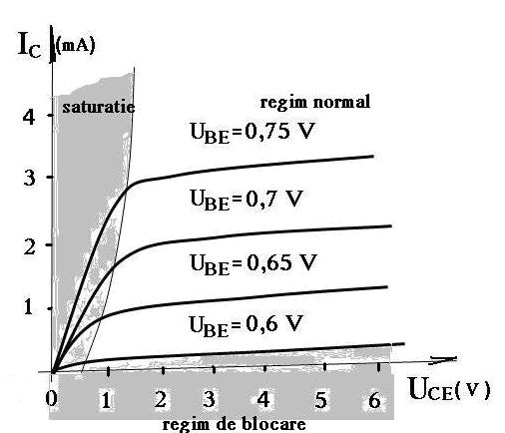
Fig1.12 Caracteristica de ieşire emitor comun
Tabel1.26
Nr. | I_{C} (mA) | U_{CE} (V) | U_{BE} (V) | Regim de funcţionare
1 | 2 | 5 | 0,7
2 | 1,3 | 6 | 0,65
3 | 0,05 | 4 | 0,55
4 | 1 | 0,2 | 0,75

Evaluare: câte 1 punct pentru poziţionarea fiecărui PSF şi pentru fiecare identificare corectă.

Activitatea de învăţare 1.36. Calcularea punctului static de funcţionare.
Competenţa C4.Verifică funcţionalitatea dispozitivelor electronice discrete.
Obiective: - să calculeze valoarea numerică a mărimilor ce determină PSF
- să interpreteze semnificaţia valorii PSF.
Tipul activităţii: Problematizare
Sugestii:- activitatea se poate desfăşura individual sau pe grupe mici(2-3elevi);
- timp de lucru recomandat: 30min.
Conţinutul: Calcularea PSF al tranzistorului într-un circuit de polarizare .
Obiectivul: Această activitate vă va ajuta să calculaţi valorile numerice ale mărimilor ce definesc PSF al tranzistorului într-un circuit de polarizare.
Enunţ: Tranzistorul din circuitul din fig. 1.13b se află in modul de conexiune emitor comun, deci caracteristicile de ieşire ale acestuia au expresia ”I_{C}=f(U_{CE}) pentru U_{BE}=constant” şi sunt reprezentate în fig 1.13a. Punctul static de funcţionare al tranzistorului, PSF, va fi determinat de valorile I_{C}, U_{CE}, U_{BE} care trebuie calculate rezolvând ecuaţiile acestui circuit (scrise pentru I_{C}=I_{E}): E_{C}=I_{C}(R_{C}+R_{E})+U_{CE} şi E_{B}=U_{BE}+I_{C}R_{C}
1)Să se calculeze valorile I_{C} şi U_{CE} pentru circuitul din fig. 1.13b. Se cunoaşte U_{BE}=0,65V
2)Să se marcheze PSF reprezentat de valorile I_{C}, U_{BE}, U_{CE} calculate la punctul 1 în planul caracteristicilor din fig 1.13a.
3)Să se precizeze care este regimul de funcţionare al tranzistorului din acest circuit
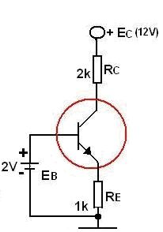
Fig.1.13 Caracteristica de ieşire(a) circuit de polarizare(b)
Evaluare: 3 puncte pentru fiecare cerinţă corect rezolvată

Activitatea de învăţare 1.37. Dreapta de sarcină statică
Competenţa C4. Verifică funcţionalitatea dispozitivelor electronice discrete
Obiective: - să enunţe ecuaţia dreptei de sarcină a unui circuit de polarizare
- să reprezinte dreapta de sarcină a circuitului de polarizare
Tipul activităţii: Problematizare
Sugestii: - activitatea se poate desfăşura individual, eventual în orele de laborator
- timp de lucru recomandat : 30 min
Conţinutul: Reprezentarea grafică a dreptei de sarcină a unui circuit de polarizare .
Obiectivul: Această activitate vă va ajuta să aplicaţi în practică etapele de reprezentare ale dreptei statice a unui circuit de polarizare al tranzistorului.
Enunţ: Ecuaţia dreptei de sarcină se scrie pe partea de ieşire a circuitului de polarizare al tranzistorului. Pentru circuitul din fig. 1.14a dreapta de sarcină are ecuaţia (pentru I_{C}=I_{E}) E_{C}=I_{C}(R_{C}+R_{E})+U_{CE}. Dreapta de sarcină se va reprezenta în planul caracteristicilor de ieşire (I_{C},U_{CE}), pentru tranzistorul aflat în conexiune emitor comun, din fig1.14b.
1)Reprezentaţi dreapta de sarcină a circuitului din fig1.14a în planul de axe din fig1.14b dacă R_{C}=2 K, R_{E}=1 K.
2)Reprezentaţi aceeaşi dreaptă dacă R_{C}=4 K, R_{E}=2 K.
3)Indicaţi valoarea maximă pe care o poate avea tensiunea U_{CE} în acest circuit.
a) b)
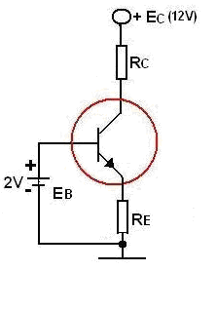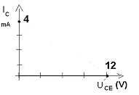
Fig.1.14.Circuit de polarizare(a), plan de axe(b)
Evaluare 3 puncte pentru fiecare cerinţă corect rezolvată.

Activitatea de învăţare 1.38 . Punctul static de funcţionare optim
Competenţa C4. Verifică funcţionalitatea dispozitivelor electronice discrete.
Obiective : - să utilizeze dreapta de sarcină pentru poziţionarea PSF
- să interpreteze rolul dreptei de sarcină în raport cu PSF
Tipul activităţii : Problematizare
Sugestii: :- activitatea poate să se desfăşoare pe grupe mici
- activitatea poate să se desfăşoare pe parcursul orelor de laborator
- timp de lucru recomandat : 50 min
Conţinutul : Stabilirea relaţiei dintre dreapta de sarcină a circuitului şi PSF al tranzistorului.
Obiectivul :Această activitate vă va ajuta să înţelegeţi rolul dreptei de sarcină a circuitului
Enunţ : Dreapta de sarcină a circuitului din fig. 1.15a. are ecuaţia E_{C} = I_{C}(R_{C +} R_{E}) + U_{CE} şi este reprezentată grafic în fig. 1.15b pentru valorile E_{C} = 12V , R_{C} = 2 KΩ şi R_{E} = 1KΩ.Tensiunea E_{B} se va modifica pentru a deplasa punctul static de funcţionare PSF pe aceeaşi dreaptă de sarcină. Valoarea tensiunii E_{B} şi, în consecinţă, curentul I_{C} vor lua, pe rând, fiecare valoare din tabel.
1) calculaţi valoarea tensiunii U_{CE} în circuitul din fig 1.15a , pentru fiecare linie din tabel cu ecuaţia :E_{C} = I_{C}(R_{C +} R_{E}) + U_{CE} , respectiv 12V = I_{C} · 3KΩ + U_{CE}
Tabel1.27
Nr. | E_{B} (V) | I_{C} (mA) | U_{CE}(V)
1 | 4,5 | 3,9
2 | 2,6 | 2
3 | 0,8 | 0,2

2) Plasaţi pe dreapta de sarcină din fig.1.15b toate cele trei puncte statice de funcţionare PSF determinate de perechile de valori I_{C} şi U_{CE} din tabel : PSF₁, PSF₂, PSF_{3.}
3) Analizaţi comparativ sensul de variaţie al curentului I_{C} si al tensiunii U_{CE} calculate:dacă valoarea IC creşte, ce se poate spune despre valoarea lui U_{CE} ?
4) Care este PSF (I_{C}, U_{CE}) optim,dintre valorile calculate la punctul 1, cel care asigură regimul activ normal de funcţionare pentru tranzistorul din acest circuit ?

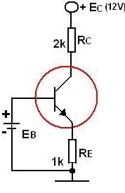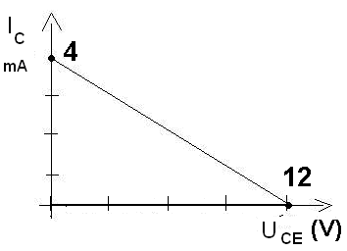
a) b)
Fig.1.15(a) Circuitul de polarizare(b).Dreapta de sarcină a circuitului
5)Urmăriţi deplasarea PSF pe dreapta de sarcină a circuitului, provocată de modificarea succesivă a valorii E_{B} : dacă E_{B} creşte, PSF urcă sau coboară pe dreaptă?
6)Care ar fi efectul modificării valorii tensiunii E_{C} asupra dreptei de sarcină a circuitului ?
Evaluare : 1p pentru fiecare calcul corect la 1);
1p pentru fiecare poziţionare corectă la 2);
1p pentru răspunsul corect la 3);
1p pentru răspunsul corect la 4);
1p pentru răspunsul corect la 5)
1p pentru răspunsul corect la 6)

Activitatea de învăţare 1.39. Măsurarea valorilor punctului static de funcţionare al tranzistorului
Competenţa C4. Verifică funcţionalitatea dispozitivelor electronice discrete
Obiective : -să determine experimental punctul static de funcţionare al tranzistorului
-să interpreteze valoarea PSF al tranzistorului
Tipul activităţii : Experiment
Sugestii : - activitatea se va desfãşura pe grupe
- activitatea este indicat să se desfăşoare în laboratorul de electronică
- timp de lucru recomandat: 50 min
Conţinutul : Stabilirea punctului static de funcţionare prin măsurari efectuate în circuitul de polarizare.
Obiectivul : Această activitate vă va ajuta să determinaţi PSF şi prin măsurări de labora-tor, după ce aţi invăţat să-l determinaţi prin calcule.
Enunţ : Realizaţi practic schema de mãsurare din fig. 1.16a. Aceasta asigură măsurarea mărimilor I_{C} şi U_{CE} ale tranzistorului din acest circuit. Elementele de circuit E_{C}, R_{C}, R_{E} au valori care nu se vor modifica pe parcursul experimentului. Valoarea tensiunii de polariza-re a bazei se va modifica reglând potenţiometrul P.
a) Reglaţi potenţiometrul P astfel ca ampermetrul A sã indice pentru I_{C}, pe rând, fiecare valoare din tabelul1.28.
Tabel1.28
Nr. | I_{C} (mA) | U_{CE} (V)
1 | 3,9
2 | 2
3 | 0.2

b) Citiţi indicaţia voltmetrului V pentru valoarea U_{CE} corespunzãtoare fiecărei valori a lui I_{C} ; o treceţi în tabelul1.28.
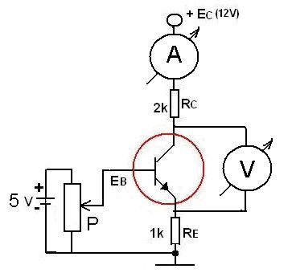
a) b)
Fig.1.16.Schemă de măsurare (a) dreaptă de sarcină (b)
c) Pe dreapta de sarcină a circuitului, reprezentată grafic în fig. 1.16b, poziţionaţi fiecare PSF (I_{C}, U_{CE}) corespunzător valorilor din tabelul de la punctul a: PSF₁, PSF₂, PSF_{3.}
d) Alegeţi dintre valorile din tabel perechea de mărimi I_{C} şi U_{CE} care asigură tranzistorului regimul normal de funcţionare.
Materiale necesare
- tranzistor încapsulat
- ampermetru
- voltmetru
- sursă de alimentare
- potenţiometru
Evaluare : 1p - pentru fiecare măsurare corectă
1p - pentru fiecare poziţionare corectă pe dreaptă
2p - pentru identificarea corectă la punctul d),

Activitatea de învăţare 1.40 Defecţiunile tranzistorului.
Competenţa: C4.Verifică funcţionalitatea dispozitivelor electronice discrete
Obiective: - să enumere defecţiunile tranzistorului
- să identifice defecţiunile tranzistorului
Tipul activităţii: Împerechere
Sugestii:- activitatea se poate desfăşura individual sau pe grupe mici;
- timp de lucru recomandat: 15min.
Conţinutul: Identificarea defecţiunilor tiristorului.
Obiectivul: Această activitate vă va învăţa să identificaţi defecţiunile tiristorului.
Enunţ: La verificarea unei joncţiuni a unui tranzistor s-au obţinut valori ale rezistenţelor la polarizare directă Rd şi la polarizare inversă Ri trecute în tabel. Apreciaţi care este starea de funcţionalitate a joncţiunii şi completaţi tabelul cu răspunsul ales dintre variantele din primul rând.
Tabel 1.29
conduce , întreruptă, străpunsă

Nr. | Rezultate măsurări | Stare joncţiune
1. | Rd =100 Ω , Ri = ∞
2. | Rd = ∞ , Ri =∞
3. | Rd =100 Ω , Ri = 50 Ω
4. | Rd = ∞ , Ri=1000 K Ω
5. | Rd=100 Ω , Ri=1000 K Ω

Evaluare: 2 puncte pentru fiecare asociere corectă.
Activitatea de învăţare 1.41. Verificarea tranzistoarelor bipolare cu ohmetrul.
Competenţa C4. Verifică funcţionalitatea dispozitivelor electronice discrete.
Obiective :- să utilizeze ohmetrul pentru a testa tranzistoare bipolare
- să identifice prin mãsurare tipul tranzistorului.
Tipul activităţii : Experiment
Sugestii : - activitatea se va desfăşura pe perechi sau individual.
- activitatea se va desfăşura în atelierul de instruire practicã, unde elevilor li se pun la dispoziţie tranzistoare încapsulate şi aparate de mãsurã
- timp de lucru recomandat : 40 min.
Conţinutul : Verificarea funcţionalităţii tranzistorului bipolar cu ohmetrul.
Obiectivul :Această activitate vă va învăşa să verificaţi funcţionarea tranzistorului cu ohmetrul.
Enunţ : Utilizaţi ohmetrul pentru a verifica funcţionalitatea tranzistoarelor încapsulate puse la dispoziţia voastră şi pentru a determina tipul acestora ( pnp/npn). Completaţi urmãtorul tabel în funcţie de rezultatele mãsurãtorilor efectuate asupra fiecãrui tranzistor; menţionând starea fiecărei joncţiuni : conduce/întreruptă/străpunsă.În baza măsurărilor efectuate,
selectaţi tranzistoarele funcţionale dintre cele verificate.
Tabel1.30
Codul tranzistorului | Joncţiunea BE | Joncţiunea BC | Tip tranzistor

Pentru rezolvarea sarcinilor puteţi apela la cunoştinţele acumulate în activitatea de învăţare 1.3. în ce priveşte identificarea configuraţiei terminalelor tranzistorului şi de informaţiile din fişa de documentare 1.1
Evaluare : punctajul maxim se acordã pentru toate testãrile corect efectuate.

Tema 2 Tiristorul

Fişa de documentare 2.1.Tiristorul
Tiristorul este un dispozitiv semiconductor format din patru regiuni complementare de tip p şi n care formează trei joncţiuni. Tiristorul dispune de trei electrozi numiţi anod (A), catod (C) şi poartă sau grilă (G)
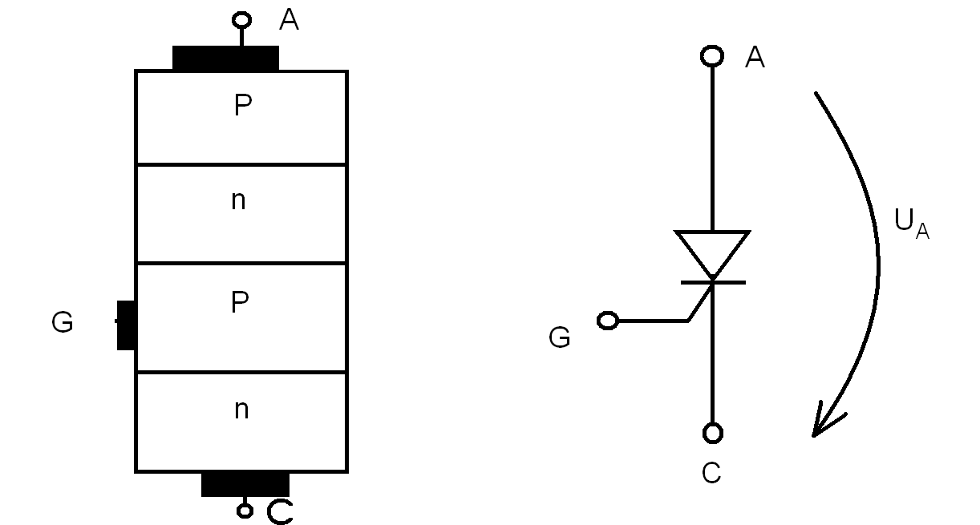
Fig.D.2.1 Structura tiristorului şi simbolul tiristorului
Pentru analiza funcţionării tiristorului este util circuitul echivalent al dispozitivului.
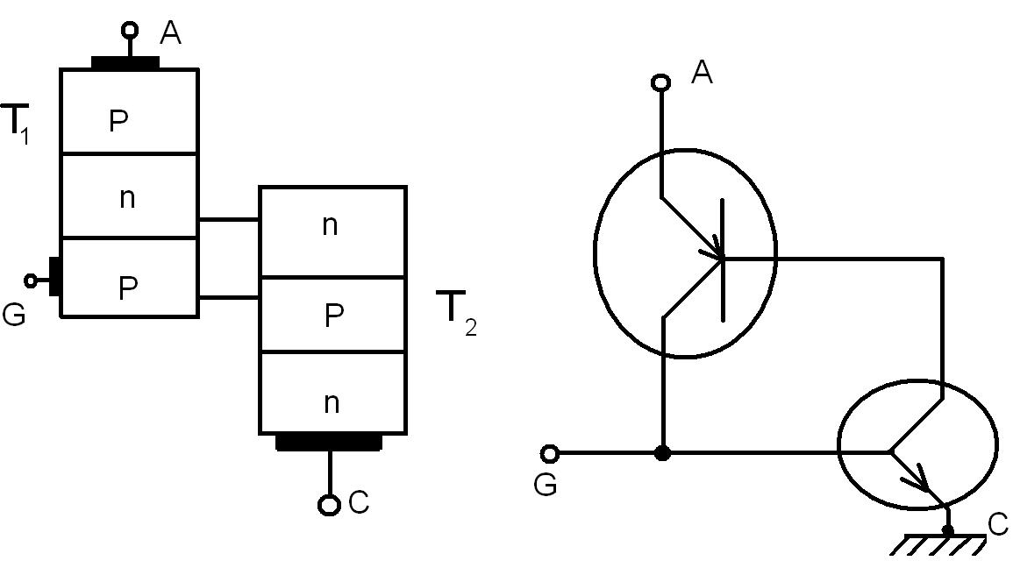
Fig.D.2.2 Circuitul echivalent cu tranzistoare al tiristorului
Tiristorul are două regimuri de funcţionare:
a)regimul de blocare care constă în întreruperea circuitului între anod si catod, situaţie în care se constată existenţa unei rezistenţe de valoare foarte mare între anod şi catod.
b)regimul de conducţie în care se constată existenţa unei rezistenţe de valoare foarte mică între anod si catod.
Regimul de funcţionare este dependent de polarizarea tranzistorului, în variantele:
1) tensiunea anod-catod este negativă (U_{A} <0), ca urmare tiristorul este blocat, indiferent de polarizarea porţii G. La polarizare inversă, tiristorul se comportă ca o diodă.
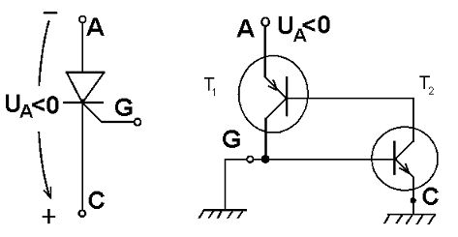
Fig.D.2.3 Tiristorul invers polarizat şi circuitul echivalent
Pe circuitul echivalent, se observă că această situaţie se datorează blocării tranzistoarelor T₁ si T₂.
2) tensiunea anod-catod este pozitivă (U_{A}>0) şi poarta este nepolarizată – tiristorul este în continuare blocat.
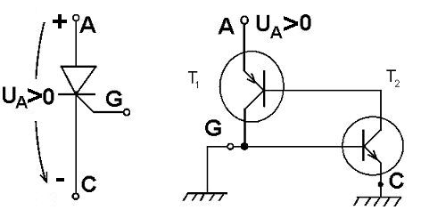
Fig.D.2.4 Tiristorul direct polarizat cu poarta nepolarizată
Pe circuitul echivalent se observă că tranzistorul T₂ este în continuare blocat.
3) tensiunea anod-catod este pozitivă (U_{A} >0) si se aplică un impuls pozitiv pe poartă – tiristorul se află în stare de conducţie.
Pe circuitul echivalent se poate observa cum impulsul de scurtă durată, numit impuls de amorsare e suficient pentru a deschide şi tranzistorul T₂ şi a închide circuitul între anod si catod.
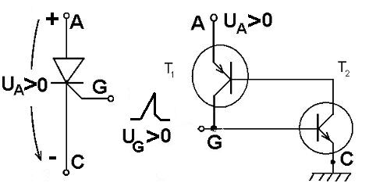
Fig.D.2.5 Tiristorul direct polarizat cu impuls de amorsare pe poartă
Tensiunea anod-catod U_{A} trebuie să fie pozitivă şi mai mare decât pragul. Numai peste această valoare de prag a tensiunii U_{A}, impulsul pozitiv aplicat pe poartă va debloca tiristorul (daca T₁ e blocat, în zadar este deblocat T₂ ).
Tiristorul odată intrat în conducţie nu mai poate fi controlat prin poartă. Dacă, ulterior intrării de conducţie polarizarea porţii este absentă (U_{G}=0), tiristorul rămâne în conducţie.
4) blocarea unui tiristor aflat în stare de conducţie se poate realiza prin întreruperea curentului de anod.
Tiristorul permite trecerea curentului într-un singur sens, de la anod la catod, când este direct polarizat şi după aplicarea unui impuls pozitiv pe poartă (grilă).
Caracteristica statică a tiristorului este reprezentarea grafică a dependenţei curentului de anod de tensiunea anod – catod şi de tensiunea de polarizare a porţii.
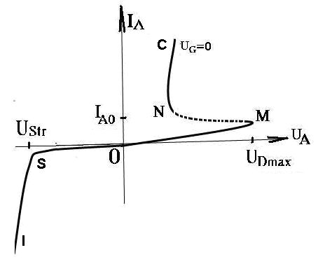
Fig.D.2.6 Caracteristica statică a tiristorului cu poarta nepolarizată
În fig.D.2.6 este reprezentată caracteristica tiristorului cu poarta nepolarizată ( U_{G}=0 ).
Al treilea cadran ( U_{A} < 0. I_{A} < 0 ) corespunde stării de blocare prin polarizare inversă. Se constată că pentru valori |U_{A}| < |U_{str}| tiristorul este practic întrerupt, curentul invers fiind de valoare fiind de valoare foarte mică (zona S-0). Pentru U_{A} = U_{str} se constată străpungerea tiristorului şi valoarea curentului invers creşte brusc (zona I-S).
În primul cadran ( U_{A} > 0, I_{A} > 0) se identifică mai multe zone :
- Pentru U_{A} < U_{Dmax} tiristorul este în stare de blocare, la polarizarea directă (zona 0-M).
- Pentru U_{A} = U_{Dmax} , tiristorul va intra în conducţie chiar în absenţa unui impuls de amortizare pe poartă. |U_{Dmax}| = |U_{str}| (în punctul M)
- Trecerea din starea de blocare în starea de conducţie este un proces tranzitoriu foarte rapid (câteva µsec) şi este reprezentată punctat pe porţiunea M-N a caracteristicii, unde se observă valoarea minimă a curentului anodic I_{AO} peste care tiristorul este în conducţie. În acelaşi timp tensiunea anod – catod U_{A} scade brusc (tranzistorul T2 din circuitul echivalent se deschide la saturaţie).
- Din punctul N, tiristorul este în stare de conducţie efectivă, iar dependenţa curent – tensiune este practic liniară (zona N-C).
Dacă poarta este polarizată cu un impuls pozitiv U_{G} > 0, tiristorul nu se deschide numai decât ce U_{A} > 0 şi în acest caz este necesar ca U_{A} să atingă o valoare de prag, dar aceasta scade pe măsură ce creşte valoarea U_{G}, după cum se observă în fig D.2.7 unde U_{G2}>U_{G1}>U_{G0}=0 şi U_{D2}<U_{D1}<U_{Dmax}
.
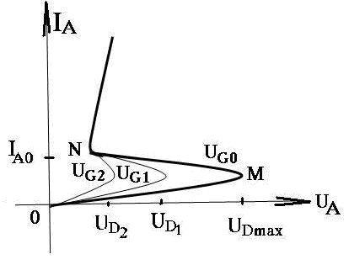
Fig.D.2.7 Familia de caracteristici statice ale tiristorului
Parametrii tiristorului caracterizează regimurile de funcţionare ale acestuia şi au fost menţionaţi în acest sens la analiza modului de funcţionare şi a caracteristicii statice.
Tensiunea directă de întoarcere U_{Δmax} este tensiunea la care tiristorul intră în conducţie în condiţiile în care poarta este nepolarizată.
Curentul de menţinere I_{AO} este valoarea curentului anodic sub care tiristorul comută din regiunea de conducţie directă în cea de blocare directă. Această exprimare se referă la faptul că tensiunea anod - catod este pozitivă (U_{A} > 0 ), deci tiristorul este direct polarizat când are loc comutaţia.
Tensiunea inversă de străpungere U_{str} reprezintă valoarea tensiunii inverse între anod şi catod la care dispozitivul pătrunde în regiunea de străpungere şi începe să conducă necontrolat (similar diodei cu joncţiune pn)
Curentul de poartă de amorsare I_{GO} este valoarea curentului de poartă necesar pentru ca tiristorul să comute din regiunea de blocare directă în cea de conducţie directă, ceea ce presupune valori pozitive pentru tensiunea anod – catod, U_{A} > 0.
Timpul de amorsare t_{a} intervalul de timp necesar dispozitivului să treacă din starea de blocare directă în starea de conducţie directă după aplicarea impulsului de amorsare pe poartă.
Timp de dezamorsare t_{d} – intervalul de timp necesar dispozitivului să treacă din starea de conducţie directă în starea de blocare directă după întreruperea curentului anodic.
Defecţiunile tiristorului pot fi: 1) Străpungerea la polarizare inversă; în acest caz rezultă prin măsurare o rezistenţă mică pe când un tiristor funcţional are rezistenţă foarte mare la polarizare inversă. 2) Întreruperea la polarizare directă şi cu impuls de amorsare pe grilă, când rezultă prin măsurare o rezistenţă foarte mare pe când un tiristor funcţional are rezistenţă mică în aceste condiţii de funcţionare.
Activitatea de învăţare 2.1 Simbolul şi circuitul echivalent al tiristorului.
Competenţa C1. Identifică dispozitive electronice discrete
Obiective: -să indentifice simbolul utilizat pentru tiristor
-să interpreteze circuitul echivalent cu tranzistoare al tiristorului

Tipul activităţii: Împerechere
Sugestii: -activitatea se desfaşoară individual
-timp de lucru: 10 min.
Conţinutul: Identificarea simbolului tiristorului şi a circuitului echivalent cu tranzistoare
Obiectivul: Această activitate vă va ajuta să identificaţi terminalele tiristorului pe simbol şi pe circuitul echivalent al acestuia
Enunţ: Alegeţi răspunsul corect dintre cuvintele menţionate în primul rând din prima coloană a fiecarui tabel în care sunt reprezentate simbolul tiristorului, respectiv circuitul echivalent cu tranzistoare al tiristorului:
Tabel 2.1
a) b)
anod, catod, grilă
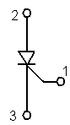
anod, catod, grilă
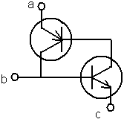 | a)  b)  c)

Evaluare: 1,5 puncte pentru fiecare asociere corectă.

Activitatea de învăţare 2.2 Tiristoare încapsulate
Competenţa C1. Identifică dispozitive electronice discrete
Obiective: -să identifice capsula tirisorului
-să identifice configuraţia terminalelor tiristorului
Tipul activităţii: Experiment
Sugestii: -activitatea se va desfăşura individual
-elevilor li se pun la dispoziţie tiristoare încapsulate şi un catalog de componente
- activitatea se poate desfăşura în orele de instruire practica
- timp de lucru recomandat: 40 min
Conţinutul: Indentificarea marcajului şi a configuraţiei terminalelor tiristorului
Obiectivul: Această activitate vă va învăţa să identificaţi marcajele şi terminalele tiristoarelor încapsulate.
Enunţ: Studiaţi tiristoarele puse la dispoziţie în atelierul de instruire practică, consultaţi catalogul de componente şi completaţi un tabel de forma tabelului 2.2. Elevii vor identifica cel puţin 10 tiristoare încapsulate.
Tabel2.2
Codul tiristorului | Forma capsulei şi configuraţia terminalelor
T1N05
T1R05
T3N05
T16N8
T201

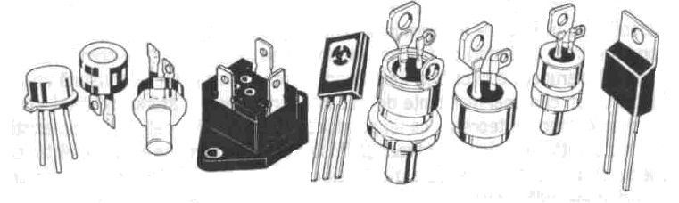
Fig.2.1.Tiristoare încapsulate
Evaluare: punctajul se acordă în funcţie de corectitudinea informaţiilor

Activitatea de învăţare 2.3 Regimurile de funcţionare ale tiristorului
Competenţa C3. Verifică funcţionalitatea dispozitivelor electronice discrete
Obiective: -să explice comutarea tiristorului între regimurile de funcţionare
-să interpreteze circuitul echivalent cu tranzistoare al tiristorului
Tipul activităţii: Studiu de caz
Sugestii: -activitatea se poate desfăşura individual sau pe grupe mici
- timp de lucru recomandat : 20 min
Conţinutul: Analizarea regimurilor de funcţionare ale tiristorului.
Obiectivul: Această activitate vă va ajuta să inţelegeţi cum poate fi pus tiristorul în conducţie şi cum poate fi acesta blocat
Enunţ: Stabiliţi în ce condiţii se află tiristorul în regim de blocare, cum poate să intre în regim de conducţie, cum poate să fie blocat dacă se afla în conducţie.Studiul se va face în funcţie de valorile tensiunii anod-catod U_{A} şi tensiunii pe grilă U_{G}. Se vor avea în vedere situaţiile :
a) U_{A} <0 , U_{G} =0
b) U_{A} >0 , U_{G} =0
c) UA >0 , U_{G} >0
d) U_{A} <0 , U_{G} >0
Pentru rezolvarea sarcinilor de lucru, consultaţi fişa de documentare 2.1
Evaluare: Elevii prezintă concluziile studiului în faţa clasei.

Activitatea de învăţare 2.4 Polarizarea tiristorului
Competenţa C3. Verifică funcţionalitatea dispozitivelor electronice discrete
Obiective: - să identifice simbolul tiristorului
- să interpreteze circuitul echivalent cu tranzistoare al tiristorului
Tipul activităţii: Proiect 
Sugestii: - activitatea se poate desfăşura individual
- timp de lucru recomandat: o săptămână
Conţinutul: Polarizarea simbolului şi a circuitului echivalent al tiristorului
Obiective: Această activitate vă învaţă să aplicaţi tensiunile de polarizare tiristorului
Enunţ: Întocmiţi o planşă care să conţină reprezentarea grafică a simbolului tiristorului, polarizat si circuitul echivalent cu tranzistoare al tiristorului, polarizat pentru fiecare din situaţiile:
- U_{A}<0, U_{G}=0
- U_{A}>0, U_{G}=0
- U_{A}>0, U_{G}>0
Menţionaţi lângă fiecare situaţie analizată care este regimul de funcţionare al tiristorului: de conducţie sau de blocare.
Pentru rezolvarea sarcinilor de lucru, consultaţi fişa de documentare 2.1.
Evaluare: punctajul va fi acordat in funcţie de corectitudinea şi de aspectul desenelor şi al informaţiilor.

Activitatea de învăţare 2.5 Caracteristica statică a tiristorului.
Competenţa C4. Verifică funcţionalitatea dispozitivelor electronice discrete.
Obiective: - să interpreteze graficul caracteristicii tiristorului
- să identifice zonele caracteristicii corespunzătoare regimurilor de funcţionare
Tipul activităţii: Studiu de caz
Sugestii: - activitatea se poate desfăşura pe perechi sau grupe mici (2 elevi)
- timp de lucru recomandat: 20 min
Conţinutul: Analiza variaţiei curentului anodic in funcţie de polarizare.
Obiectivul: Această activitate vă ajută să înţelegeţi care porţiune a caracteristicii corespunde stării de blocare sau de conducţie.
Enunţ: În figura 2.2 este caracteristica tiristorului pe care sunt marcate regiunile: - între punctele I si S, între punctele S si O , între punctele O si M , între punctele M si N , între punctele N si C
Descrieţi comportarea tiristorului pe fiecare din aceste zone, menţionând si regimul de funcţionare în care se află acesta dacă funcţionează, pe rând, în fiecare din zonele menţionate.
Fig.2.2.Caracterisrica statică a tiristorului
Pentru rezolvarea sarcinilor de lucru, studiaţi fişa de documentare 2.1
Evaluare: Elevii prezintă concluziile studiului efectuat in faţa clasei.

Activitatea de învăţare 2.6 Parametrii tiristorului
Competenţa C2. Selectează dispozitive electronice discrete
Obiective: - să interpreteze o foaie de catalog pentru tiristoare
- să selecteze tiristoare in funcţie de valorile de catalog ale parametrilor
Tipul activităţii: Experiment
Sugestii: - această activitate se va desfăşura individual sau pe grupe mici
- activitatea se poate desfăşura pe parcursul orelor de laborator
- timp de lucru recomandat: 30 min.
Conţinutul: Stabilirea valorilor de catalog a parametrilor tiristorului
Obiectivul: Aceasta activitate vă va ajuta să selectaţi tiristoarele in funcţie de valorile de catalog ale parametrilor acestuia.
Enunţ: Pentru fiecare din parametrii enumeraţi in continuare, daţi definiţia acestuia si găsiţi valoarea de catalog pentru tiristorul cu codul menţionat in tabel.
a)Tensiunea directă de întoarcere (U_{d}max); b)Curentul de menţinere (I_{AO}); c)Tensiunea inversă de străpungere (U_{str}); d)Curentul pe poartă la amorsare (I_{GO}); e)Timpul de amorsare (t_{a}); f)Timpul de dezamorsare (t_{d})
Tabel2.3
Codul | U_{d}max | I_{AO} | U_{str} | I_{GO} | ta | td
T1N05
T1R05
T3N05
T16N8
T201

Pentru rezolvarea sarcinilor se va consulta fişa de documentare 2.1 şi un catalog de componente electronice
Evaluare: punctajul se acordă în funcţie de corectitudinea informaţiilor obţinute

Activitatea de învăţare 2.7 Defecţiunile tiristorului.
Competenţa: C4.Verifică funcţionalitatea dispozitivelor electronice discrete
Obiective: - să enumere defecţiunile tiristorului
- să identifice defecţiunile tiristorului
Tipul activităţii: Împerechere
Sugestii:- activitatea se poate desfăşura individual sau pe grupe mici;
- timp de lucru recomandat: 15min.
Conţinutul: Identificarea defecţiunilor tiristorului.
Obiectivul: Această activitate vă va învăţa să identificaţi defecţiunile tiristorului.
Enunţ: Tiristoarele notate cu T1….T5 în tabel, au fost măsurate şi s-au obţinut valori ale rezistenţelor la polarizare directă Rd şi la polarizare inversă Ri trecute în tabel. Măsurarea Rd s-a efectuat pentru U_{A} >0 şi amorsarea tiristorului cu U_{G} >0, iar măsurarea Ri s-a efec-tuat pentru U_{A} <0 şi grila nepolarizată U_{G}=0. Apreciaţi care este starea de funcţionalitate a tiristoarelor şi completaţi tabelul cu răspunsul ales dintre variantele din primul rând.
Tabel 2.4
conduce , întrerupt, străpuns

Tiristorul | Rezultate măsurări | Stare tiristor
T1 | Rd =100 Ω , Ri = ∞
T2 | Rd = ∞ , Ri =∞
T3 | Rd =100 Ω , Ri = 200 Ω
T4 | Rd = ∞ , Ri=1000 K Ω
T5 | Rd=100 Ω , Ri=1000 K Ω

Evaluare: 2 puncte pentru fiecare asociere corectă.

Activitatea de învăţare 2.8. Verificarea funcţionalităţii tiristorului
Competenţa: C4.Verifică funcţionalitatea dispozitivelor electronice discrete
Obiective: - să verifice practic funcţionarea tiristorului
- să stabilească starea de funcţionalitate a tiristorului.
Tipul activităţii: Experiment
Sugestii:- activitatea se poate desfăşura individual sau pe grupe mici;
- activitatea se va desfăşura în atelierul de instruire practică;
- timp de lucru recomandat: 50 min.
Conţinutul:Verificarea funcţionalităţii tiristorului cu ohmetrul.
Obiectivul: Această activitate vă va învăţa să verificaţi practic funcţionarea tiristorului .
Enunţ: Verificaţi starea de funcţionare a tiristoarelor în atelierul de practică astfel:
1) Polarizaţi direct tiristorul prin bateria ohmetrului cu U_{A}>0 ca în fig2.4a. Aplicaţi un impuls pozitiv pe grilă acţionând o dată întrerupătorul K. Citiţi şi notaţi indicaţia ohmetrului (Rd).
2) Polarizaţi invers tiristorul prin bateria ohmetrului cu U_{A}<0 ca în fig2.4b. Grila rămâne nepolarizată. Citiţi şi notaţi indicaţia ohmetrului (Ri)
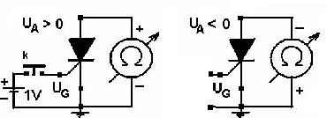
a) b)
Fig.2.4 Verificarea funcţionalităţii tiristorului
3)Treceţi în tabelul 2.5 rezultatele măsurărilor pentru fiecare tiristor verificat.
4)Apreciaţi care este starea de funcţionare a fiecărui tiristor verificat notând în tabelul 2.5 răspunsul corect, respectiv una dintre variantele :conduce / întrerupt/ străpuns.
Tabel2.5
Cod tiristor verificat | Valoare R_{d} | Valoare R_{i} | Stare de funcţionare

Materiale necesare :
- ohmetru; este indicat să se utilizeze ohmetre analogice pentru a se asigura curentul anodic necesar amorsării tiristorului
- o sursă de alimentare şi un întrerupător sau un generator de tact
- tiristoare încapsulate
- fire de legătură
Evaluare: punctajul se acordă în funcţie de corectitudinea măsurărilor

IV.Glosar
Dispozitiv electronic (componentă electronică) | Element de circuit electronic
Joncţiune pn | Este un semiconductor format din două regiuni cu conductibilitate de tip opus,p şi n
Doparea materialului semiconductor | Impurificare cu sarcini pozitive respectiv negative în scopul formării regiunii de tip p respectiv n
Nivel de dopare | Procentul de sarcini majoritare respectiv minoritare existente într-o regiune de tip p respectiv n
Capsula componentei electronice | Corpul componentei electronice
Marcajul capsulei componentei electronice | Totalitatea însemnelor de pe corpul componentei electronice
Codul componentei electronice | Marcaj înscris pe capsula componentei electronice format din litere şi cifre care permit localizarea componentelor electroni-ce în catalogul de componente electronice
Configuraţia terminalelor capsulei | Distribuţia terminalelor componentei electronice pe capsula acesteia
Catalog de componente electronice | Culegere de date despre componentele, aparatele şi echipa-mentele electronice
Simbolul componentei electronice | Reprezentarea grafică simbolică a componentei electronice
Schemă electrică | Reprezentarea grafică a structurii circuitului electric
Parametrul componentei electronice | Mărime care caracterizează comportarea componentei electronice în timpul utilizării
Valoare de prag | Valoarea minimă a tensiunii de polarizare directă a joncţiunii pn de la care se constată trecerea curentului prin joncţiune
Valoare de catalog | Valoarea numerică a parametrului respectiv, precizată în catalogul de componente electronice
Date de catalog | Totalitatea informaţiilor despre componente electronice oferite de catalogul de componente electronice
Curent continuu (c.c.) | Are proprietatea că mişcarea sarcinilor care produc acest curent se face într-un singur sens
Curent alternativ (c.a.) | Are proprietatea că mişcarea sarcinilor care produc acest curent alternează în timp
Polarizare | Aplicarea unei tensiuni continue unui dispozitiv sau circuit electric
Polarizare directă | Aplicarea polarităţii cu semn “+” pe regiunea p şi a polarităţii cu semn “-” pe regiunea n a unei joncţiuni pn
Polarizare inversă | Aplicarea polarităţii cu semn “-” pe regiunea p şi a polarităţii cu semn “+” pe regiunea n a unei joncţiuni pn
Circuit electronic | Ansamblu de componente electronice interconectate
Simularea circuitului | Reproducerea circuitului pe calculator sub formă virtuală
Schemă de măsurare | Schemă care cuprinde circuitul de analizat şi aparatele de măsură cu care se realizează analiza ca şi conexiunile între acestea
Aparat de măsură | Instrument cu rolul de a măsura mărimi electrice
Ampermetru | Aparat de măsură folosit pentru măsurarea curenţilor electrici cu indicaţiile scalei reprezentată în amperi
Voltmetru | Aparat de măsură folosit pentru măsurarea tensiunilor electrice cu indicaţiile scalei reprezentată în volţi
Ohmetru | Aparat de măsură folosit pentru măsurarea rezistenţei electrice cu indicaţiile scalei reprezentată în ohmi
Potenţiometru | Componentă electronică cu rezistenţă variabilă dotată cu un cursor pentru reglarea rezistenţei
Rezistor electric | Componentă electrică care este caracterizată de rezistenţa electrică
Sursă de alimentare | Dispozitiv care furnizează tensiune continuă unui consumator
Polaritatea bornelor | Se referă la poziţia bornelor marcate cu semnele “+” şi “-” în raport cu o componentă sau un circuit electronic
Potenţialul unui punct | Este, de fapt, diferenţa de potenţial între acel punct şi masa circuitului
Tensiunea electrică | Diferenţa de potenţial dintre două puncte sau borne ale circuitului electric
Diodă | Dispozitiv electronic format dintr-o joncţiune pn cu contacte metalice pe cele două regiuni p şi n, introduse într-o capsulă
Circuit echivalent | Circuit care poate înlocui un dispozitiv sau un circuit electronic păstrând parametrii funcţionali ai elementului pe care îl înlocuieşte
PSF | Abrevierea noţiunii de “punct static de funcţionare” al unui dispozitiv electronic

V:Bibliografie
Dănilă Theodor, Ionescu – Vaida Monica. (1990). Componente şi circuite electronice,
manual pentru clasa a XI a, Bucureşti, Editura didactică şi pedagogică
Sabin Ionel. (2008). Dispozitive şi circuite electronice, Timişoara, Editura Politehnica.
Floyd L. Thomas. (2003). Dispozitive electronice, Bucureşti, Editura Teora.
Păun Rusalin Lucian. (2005). Măsurări electrice şi electronice, manual auxiliar pentru clasa
a XI-a, Timişoara., Editura „Politehnica”
Drăgulănescu Nicolae. (1989). Agenda Radioelectronistului, ediţia a II-a, Bucureşti, Editura
Tehnică.
Jinga Ioan, Istrate Elena. (1998). Manual de pedagogie, Bucureşti, Editura All.
Niculescu Rodica Mariana.(1996). Pedagogie generală, Bucureşti, Editura Scorpion.
Negrea Viorel.(2007).Electronica asistată de calculator, Bucureşti, Editura Adalex.
Rusu Ana.(2001).Proiectarea asistată de calculator a circuitelor electronice, Cluj Napoca,
Editura Casa Cărţii de Ştiinţă.

